

**建设项目竣工环境保护验收监测**

**报告表**

**动力环检（2018）-YS-013-Z号**

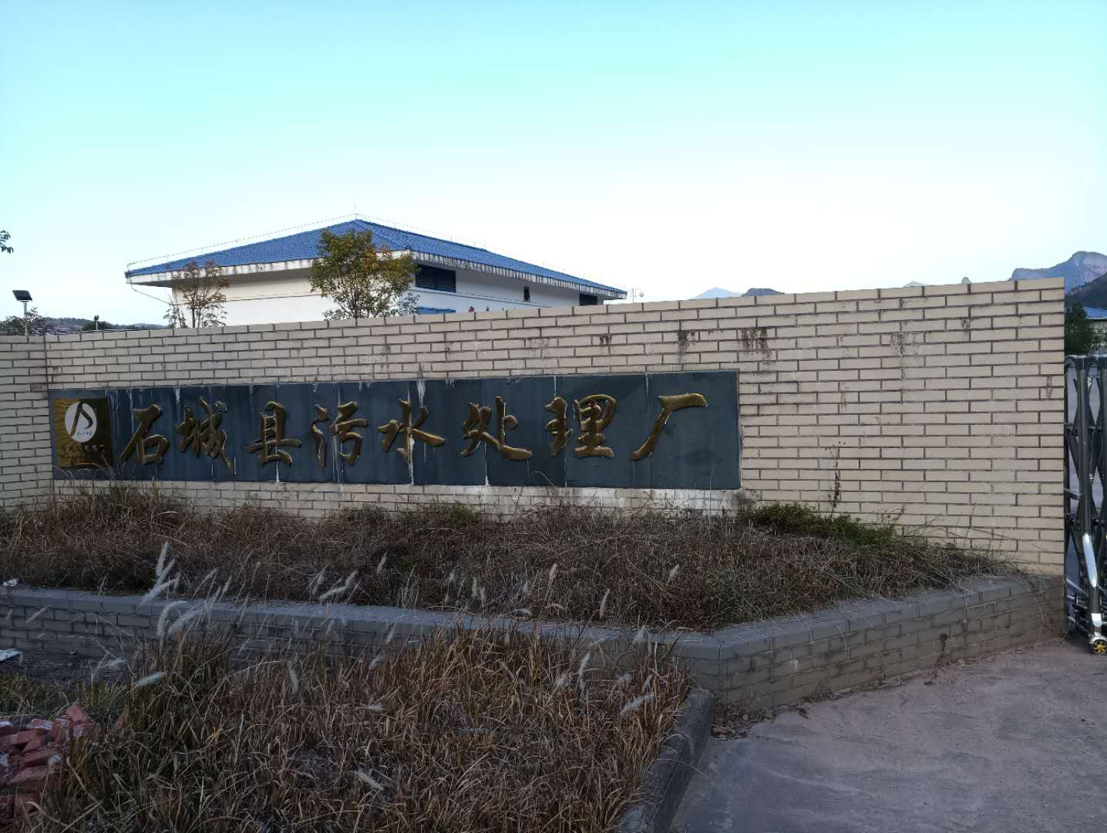

**项目名称：石城县污水处理厂工程项目一期（二部）**

**建设单位： 石城县城镇建设投资经营集团有限公司**

**江西动力环境检测有限公司**

**二〇一八年二月**

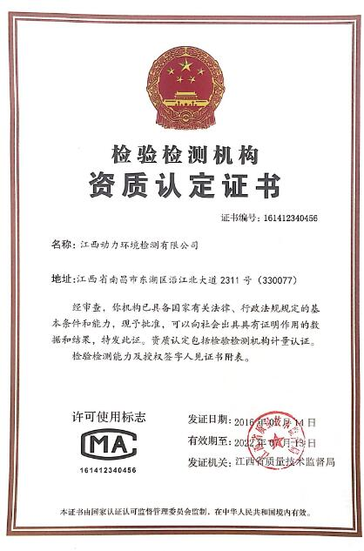

此资质证书仅用于石城县污水处理厂工程项目验收报告表

**项目名称：**  石城县污水处理厂工程项目一期（二部）

**承担单位：** 江西动力环境检测有限公司

**法人代表：** 张 明

**项目负责人：** 周志杨

**报告编写：** 周志杨

**审核（一审）：**

**审核（二审）：**

**审定/签发：**

江西动力环境检测有限公司

地址：江西省南昌市东湖区沿江北大道2311号

邮编：330033

电话：0791-88671219

联系人：周维娜 王意珍

**目录**

表一、前言 1

表二、项目基本情况 2

表三、验收检测的依据 3

表四、建设项目概况 4

表六、验收检测评价标准 11

表七、验收检测的内容及检测结果分析 15

表八、环境管理检查 34

表九、公众意见调查表 37

表十、结论与建议 39

附件1：建设项目工程竣工环境保护“三同时”验收登记表

附件2：关于石城县污水处理厂工程项目环境影响报告表的批复

附件3：验收监测负荷证明

附件4：委托监测协议

附件5：污泥处置协议书

附件6：石城县污水处理厂司环保管理制度

附件7：石城县污水处理厂环境污染事故应急预案

附件8：公众意见调查表

附件9：公众意见调查统计表

附件10：无环保投诉证明

附件11：污泥转运台账

附件12：运行记录

附图1：项目地理位置图

附图2：项目总平面布置图

附图3：环保设施及现场图

附 石城县污水处理厂工程项目一期（二部）检验报告

## 表一、前言

|  |
| --- |
| 石城县位于江西省东南，赣州地区东北部。全县总面积1581.53平方公里。近年来，随着社会和经济发展，城市污水一直困扰着人们的日常生活。琴江河是县城目前的供水水源和排水受纳水体，由于历史原因，城区排水基本采用雨污合流制，城市大量生活污水和部分工业废水未经处理直接排入琴江河，对琴江河造成了严重的污染。为全面接轨瑞金，建设现代化新石城，把石城建设成为赣南闽西边境重要的边贸中心，红都瑞金重要的卫星城市，保护和合理利用琴江水系是非常重要的。政府决定在县城花园岭建设石城县污水处理工程，服务范围主要为以琴江镇为中心的石城县城规划区范围，规划服务人口约10万人。  石城县污水处理厂工程项目一期分为两部，本工程属于一期二部工程，该项目的土建工程和部分设备是基于一期一部工程，根据现有城市排污量及城市建设发展规划的要求，本工程设计规模为0.75万立方米/天，远期发展到5万立方米/天，项目投资550万元，污水处理厂选址在花园岭中村坝子，项目占地面积为30000平方米。经综合比选，该污水厂处理工采用氧化沟工艺。  根据国务院令第682号[2017]《建设项目环境保护管理条例》、《中华人民共和国环境保护法》[2015]、《江西省环境污染防治条例》[2008]、《中华人民共和国大气污染防治法》[2016]、《中华人民共和国水污染防治法》[2018]和《中华人民共和国噪声污染防治法》[2005]、江西省环境保护局《关于印发<江西省环境保护局建设项目竣工环境保护验收公示规定>的通知》（赣环督字[2003]93 号）、《中华人民共和国固体废物污染环境防治法（修正版）》[2016]的规定和要求，2018年2月1日 石城县城镇建设投资经营集团有限公司委托江西动力环境检测有限公司承担该项目环境保护验收监测。江西动力环境检测有限公司接受委托后，项目相关技术人员于2018年2月3日进行了现场勘测，并于2018年2月6~7日组织技术人员对该项目进行现场监测，根据现场监测情况及收集的相关资料，编制完成项目验收监测报告。 |

## 表二、项目基本情况

|  |  |  |  |  |  |  |  |  |
| --- | --- | --- | --- | --- | --- | --- | --- | --- |
| **建设项目名称** | 石城县污水处理厂工程项目一期（二部）竣工环境保护验收 | | | | | | | |
| **建设单位名称** | 石城县城镇建设投资经营集团有限公司 | | | | | | | |
| **建设项目性质** | 新建√ 　改扩建 　技改 迁建 （划√） | | | | | | | |
| **设计生产能力** | 处理水量0.75万立方米/天 | | | | | | | |
| **实际生产能力** | 处理水量0.75万立方米/天 | | | | | | | |
| **环评日期** | 2008年5月 | | **批复日期** | | | 2008年6月 | | |
| **申请验收日期** | 2018年2月 | | **投入试生产时间** | | | 2017年12月 | | |
| **计划绿化面积** | / | | **项目占地面积** | | | 30000平方米 | | |
| **绿化率** | 15.3% | | **实际绿化面积** | | | 4590平方米 | | |
| **立项审批部门** | 南昌县发展和改革委员会 | | **现场检测时间** | | | 2018年2月 | | |
| **环评报告表**  **审批部门** | 江西省环境保护局 | | **环评报告表**  **编制单位** | | 江西省环境保护科学研究院 | | | |
| **环保设施**  **设计单位** | 中国市政中南设计研究院 | | **环保设施**  **施工单位** | | 江西商龙建设工程有限公司 | | | |
| **投资总概算** | 500万元 | **环保投资总概算** | | 460万元 | | | **比例** | 92% |
| **实际总投资** | 550万元 | **实际环保投资** | | 500万元 | | | **比例** | 91% |
| **工作制度** | 年工作 365 天，生产岗位实行“四班三运转制”，每班连续工作 8h；管理及服务部门实行“单班制”。 | | | | | | | |

## 表三、验收检测的依据

|  |
| --- |
| **验收检测的依据** |
| **3.1法规依据**  （1）《中华人民共和国环境保护法》，2015年1月1日起施行；  （2）《中华人民共和国大气污染防治法》，2016年1月1日起施行；  （3）《中华人民共和国水污染防治法》，2018年1月1日起施行；  （4）《中华人民共和国噪声污染防治法》，1997年3月1日起施行；  （5）中华人民共和国国务院令（第682号）《建设项目环境保护管理条例》，2017年7月16日起施行；  （6）《江西省环境污染防治条例》，2008年11月28日起施行；  （7）《中华人民共和国固体废物污染环境防治法（修正版）》，2016年11月7日起施行  （8）《建设项目竣工环境保护验收暂行办法》验收管理办法，2017年11月24日  **3.2技术文件**   1. 《石城县污水处理厂工程项目一期（二部）环境影响报告表》（江西省环境保护科学研究院，2008年5月） 2. 石城县污水处理厂工程项目一期（二部）于2018年2月委托江西动力环境检测有限公司的委托书   **3.3项目的批复文件**   1. 《石城县污水处理厂工程项目一期（二部）环境影响报告表批复》（江西省环境保护局，2008年6月） |

## 表四、建设项目概况

|  |
| --- |
| **建设项目概况** |
| **4.1项目背景**  项目名称：石城县污水处理厂工程项目一期（二部）竣工环境保护验收  建设单位： 石城县城镇建设投资经营集团有限公司  建设性质：新建  建设地点：石城县琴江镇西华中路90号，地理位置座标为东经116°20'08" ，北纬26°17'13"。  项目总投资：550万元  项目占地面积：30000平方米  工作制度及定员：年工作 365 天，生产岗位实行“四班三运转制”，每班连续工作 8h；管理及服务部门实行“单班制”。  **4.2项目建设规模及经济指标**  建设项目主要建设内容表4-1，主要生产设备见表4-2。  **表4-1 项目主要建设内容**   |  |  |  |  | | --- | --- | --- | --- | | **工程性质** | **建设项目** | **环评建设内容** | **实际建设内容** | | 主体工程 | 车间 | 建筑面积300m2 | 相符 | | 分析室 | 建筑面积50m2 | 相符 | | 提升泵房 | 建筑面积50m2 | 相符 | | 污泥浓缩车间 | 建筑面积80m2 | 相符 | | 粗格栅 | 6.9m×5.3m×3.2 | 相符 | | 细格栅 | 6.5m×5.1m×3.2 | 相符 | | 氧化沟 | 8.3m×7.2m×4.1 | 相符 | | 消毒池 | 6.5m×5.3m×3.2 | 相符 | | 二沉池 | 14m×14m×4.8 | 相符 | | 溢流池兼事故池 | 4.9m×5.3m×4.3 | 相符 | | 仓储工程 | 仓库 | 建筑面积80m2 | 相符 | | 辅助工程 | 办公楼 | 建筑面积800m2 | 相符 | | 值班室 | 建筑面积20m2 | 相符 | | 机修房 | 1间，建筑面积60m2 | 相符 | | 环保工程 | 废水处理设施 | 生活污水（隔油池+化粪池） | 相符 | | 噪声 | 设备底座安装减振装置、加强设备的日常维修与更新、隔声门窗等措施 | 相符 | | 固体废物 | 生活垃圾收集设施 | 相符 |   **表4-2 项目主要生产设备一览表**   |  |  |  |  |  |  | | --- | --- | --- | --- | --- | --- | | **编号** | **设备名称** | **生产厂商** | **环评数量** | **实际数量** | **备注** | | 1 | 转碟曝气机设备 | 江苏凌志环保有限公司 | 3台 | 6台 | 一部、二部各3台 | | 2 | 高低压柜 | 常安集团 | 17台 | 17台 | 一部 | | 3 | 粗格栅 | 江苏一环集团有限公司 | 1台 | 2台 | 一部 | | 4 | 手动粗格栅 | 江苏一环集团有限公司 | 1台 | 0台 | / | | 5 | 细格栅 | 江苏一环集团有限公司 | 2台 | 2台 | 一部 | | 6 | 旋流沉砂池 | 金山环保集团有限公司 | 2台 | 2台 | 一部 | | 7 | 闸（堰）门 | 江苏天雨水环保集团有限公司 | 1套 | 1套 | 一部 | | 8 | 污泥浓缩脱水间设备 | 商城开源环保设备有限公司 | 2套 | 2套 | 一部、二部各1台 | | 9 | 潜水推流器设备 | 南京蓝深制泵集团股份有限公司 | 4台 | 15台 | 一部7台、二部8台 | | 10 | MQB370-10-4 | 艾派克 | 1台 | 2台 | 二部 | | 11 | MQB625-18-45 | 艾派克 | 1台 | 2台 | 二部 | | 12 | MQB350-18-30 | 泰州泰丰 | 2台 | 2台 | 一部 | | 13 | MQB210-9-11 | 泰州泰丰 | 2台 | 2台 | 一部 | | 14 | MQB20-9-1.5 | 泰州泰丰 | 2台 | 2台 | 一部 | | 15 | 紫外线消毒设备 | 海川实业股份有限公司 | 1套 | 1套 | 一部 | | 16 | 紫外线消毒设备 | 江苏凌志环保有限公司 | 1套 | 1套 | 二部 | | 17 | 化验设备、药剂、器皿 | 商城开源环保设备有限公司 | 1套 | 1套 | 一部 | | 18 | 试验台柜 | 深圳金泰科技发展有限公司 | 1套 | 1套 | 一部 | | 19 | 仪表自动化 | 武汉康盛自控有限公司 | 1套 | 1套 | 一部 | | 20 | 刮吸泥机 | 广州新天地环保有限公司 | 1套 | 1套 | 一部 | | 21 | 标阀 | 安徽铜都阀门有限公司 | 1套 | 1套 | 一部 | | 22 | 进水氨氮仪 | 江苏凌志环保有限公司 | 1套 | 1套 | 二部 | | 23 | 刮吸泥机 | 江苏凌志环保有限公司 | 1套 | 1套 | 二部 |   综上可知，本验收项目的主要建设内容、生产设备与原环评相比没有发生重大变更。  **4.3生产工艺介绍**  生产工艺及流程详见图4-1。    **图 4-1生产工艺流程图**  工艺流程说明：  本项目采用生物处理方法，根据工程进水水质、水量及排放要求，该项目采用的是氧化沟工艺。氧化沟是活性污泥法之一，其曝气池呈封闭沟渠型，污水和活性污泥的混合液在其中不断循环流动。氧化沟构造简单，运行管理方便且处理效果稳定。氧化沟的形式很多，本项目采用的是卡鲁赛尔氧化沟。  本项目污染源主要是沉沙和氧化沟池发出的恶臭，提升泵和回流污泥发出的噪声和处理后的外排水。  **4.4主要污染源及防治措施**  （一）废气  本项目采用氧化沟工艺处理污水，污水中散发出的硫化氢和氨气为主要污染  物，对周围环境空气有一定影响影响范围主要集中在气源下风向100米范围以内，但对厂区外距离较远(200米以外)的区域影响较小。根据石城县污染气象特征和项目所在地环境保护目标的相对位置，除项目西面200m范围内有琴江镇花园岭中坝村村民小组外，其他三个方向200m范围内无敏感目标，因石城县主导风向为东北偏北风，恶臭对中坝村村民有一定影响。根据石城县政府承诺(石府字(200825号)，县政府将对项目200m范围内居民住宅等敏感建筑物实施搬迁安置。具体废气排放及防治措施见表4-3。  **表4-3 废气排放及防治措施**   |  |  |  |  |  | | --- | --- | --- | --- | --- | | 内容  类型 | 排放源 | 污染物名称 | 防治措施 | 预期治理效果 | | 废气 | 污泥处理工艺 | 恶臭  气体 | 设置卫生防护距离；采取绿化带隔离；对厂区各构筑物进行合理布局 | 满足《城镇污水处理厂污染物排放标准》(GB18918-2002)表4中二级标准 |  1. 废水   根据《石城县城市总体规划》，石城县城区由城区和工业园区组成。本工程城市污水处理厂主要接纳城区的城市居民生活污水(包括居民排水、商业设施排水、公共设施排水)和区内的部分工业废水，近期只接纳老城区的生活污水。由于污水管网不是很健全，县城很难做到雨污分流。污水收集系统主要是敷设截污管道，目前总敷设藏污管道14590m，截流后进入污水处理厂污水通过支管收集至收集干管进入污水处理厂粗格栅，再由提升泵打入细格栅后进入旋流沉砂池，经过卡鲁赛尔氧化沟法处理后进入二沉池，最后通过紫外消毒后由管道排入琴江河。具体废水排放及防治措施见表4-4。  **表4-4 废水排放及防治措施**   |  |  |  |  |  | | --- | --- | --- | --- | --- | | 内容  类型 | 排放源 | 污染物名称 | 防治措施 | 预期治理效果 | | 废水 | 处理厂排放口 | CODcr、BOD5、SS、NH3-N、动植物油 | 氧化沟工艺生化处理达标后排放 | 满足《城镇污水处理厂污染物排放标准》(GB18918-2002)一级B 标准 |   （三）噪声  本项目的主要高噪声设备有污水泵、鼓风机、污泥泵、提升泵站、脱水机，空压机等，经采取低噪声强度设备、污泥泵房和风机房安装吸声材料和隔声门窗，安装水泵、污泥泵及风机时要安装减振垫和消声装置和在机房及厂区内外种树等措施防治嗓声，其噪声级为75~95dB（A）。主要噪声源及防治措施见表4-5。  **表4-5 主要噪声源及防治措施**   |  |  |  |  |  | | --- | --- | --- | --- | --- | | 内容  类型 | 排放源 | 污染物名称 | 防治措施 | 预期治理效果 | | 噪声 | 污水泵、鼓风机、污泥泵等 | 设备噪声 | 合理布局；选用低噪声环保设备；主要噪声源采取隔声、消声、降噪措施等 | 满足《工业企业厂界环境噪声排放标准》(GB12348-2008)中2类标准 |   （四）固废  运行期污水处理厂固体废弃物有污泥、格栅渣和沉砂，污泥处理方案采用浓缩脱水后卫生填埋方法处置。根据公司与石城县政府的签订的《江西省石城县污水处理厂特许经营权出让项目特许权及资产经营出让协议附件》，公司负责将处理后的剩余污泥外运至垃圾填埋场，石城县垃圾填埋场承担污泥处置。固体废物的处置措施详见表4-6。  **表4-6 固体废弃物的处理处置**   |  |  |  |  |  | | --- | --- | --- | --- | --- | | 内容  类型 | 排放源 | 污染物名称 | 防治措施 | 预期治理效果 | | 固体废物 | 格栅、沉砂池、污泥车间 | 栅渣、沉砂、生活垃圾、污泥 | 栅渣、沉砂、生活垃圾和剩余污泥运运到垃圾填埋场处置 | 减量化、无害化 | |

## 表五、环评报告表结论与建议及环保局批复

|  |
| --- |
| **环评报告表结论与建议及环保局批复** |
| **5.1环境影响评价**  5.1.1施工期  施工期主要环境影响因素为施工噪声、施工扬尘，因项目施工期较短，对周围环境的影响看施工结束后消失。加强施工期间管理、对施工噪声、施工扬尘和固体废物等采取有针对性的抑制措施有利于减轻施工对围环境的影响。  5.1.2营运期  （1）尾水  水质预测叠加结果表明，正常排放时，县城生活污水收集入污水处理厂进行处理，处理后外排尾水达标排放时，CODcr和NH3-N在沿河叠加值均能满足三类水质要求。同时，在污水排放量增大到1.5万t/d/(现状为7200t/d)的情况下，经过污水处理厂处理尾水排放对下的水质响不大，项目建成后，可大量削减排入琴江水体的水污染物，对琴江水质的改善有积板作用。  （2）固体废物  主要是沉砂、格栅渣及污泥，沉砂、格栅渣送市政填理处理，产生的污泥，须对污进行消毒和稳定化处理后后再处置(农用或卫生填埋)，对周围环境是响较小。  （3）噪声  拟建项目噪声主要来源于水泵、鼓风机等产生的设备噪声，源强为70-90dB(A)。污水处理厂噪声较大的设备，如潜污泵、鼓风机等均布设在室内或水下，经过墙壁和水隔声以后传播在外环境时已衰减10-20dB(A)。根据调查资料表明，距泵房30m时测得的噪声值已满足《工业企业厂界噪声排放标准》(GB12348-2008)Ⅱ类标准。  （4）废气  由于生活污水中有机质较高,在污泥消化过程中产生硫化氢、氨气等恶臭物质,因本工程处理规模较小,相应恶臭强度要低,设置200m的卫生防护距离并加强厂界绿化后；拟建污水厂的恶臭对周围环境的影响较小。  **5.2结论**  综上所述，本项目既属城市基础设施、社会公益项目，亦是环境保护工程。随着石城县城市的不断发展、区域内人口不断增长，污水排放量逐渐增加，排入琴江的污染物势必增多。本污水处理厂建成后可提高城市污水处理率，削减大量排入琴江的水污染物，污水处理厂投入运行后，CODcr、BOD5、氨氮削减量依次为1040.25t/a、766.5t/a、93.08t/a，具有良好的环境效益。对改善城市环境质量、改善琴江水质、保护区域水环境质量、优化投资环境、促进社会可持续发展具有非常重要和积极的意义。  工程施工和运营期间带来不利的环境影响是难免的，通过采取有效的二次污染防治对策和措施，可以减缓不利影响，而工程带来的环境有利影响是长期的和巨大的，其有利环境影响远大于不利影响。因此，从环境保护角度分析，本工程建设是可行的。  **5.3建议**  ①本项目建成后将处理城镇生活污水，对于工业废水必须在源头控制，应达到GB8978-1996《污水综合排放标准》、相关行业的国家排放标准、地方排放标准的相应规定限值及地方总量控制的要求后才允许排入城市污水处理厂，以保证城市污水处理厂出水符合排放标准的要求。  ②搞好卫生防护距离内的绿化，绿化植物应以乔木和常青树木为主，实现立体绿化，减轻恶臭气体影响。在建筑设计上应充分体现园林式与现代化相结合建筑风格，创建花园式工厂。  ③加强施工期的监督管理，严格执行各项施工管理制度，减缓对周围环境的影响。  ④项目建设同时，应确保环保治理设施同时建设，落实污染治理资金，做到专款专用，切实做到环保设施和主体工程“同时设计、同时施工、同时投产”。  **5.4环保局批复**  环评批复要求环境影响报告表批复见附件2。 |

## 表六、验收检测评价标准

|  |
| --- |
| **验收检测评价标准** |
| **6.1废水**  项目综合污水经氧化沟工艺生化处理后符合《城镇污水处理厂污染物排放标准》（GB18918-2002）中一级B标准后外排至琴江河，具体标准限值详见表6-1。  **表6-1废水排放执行标准 单位：mg/L（pH 无量纲）**   |  |  |  | | --- | --- | --- | | 检测项目 | 评价标准值 | 标准 | | pH（无量纲） | 6-9 | 《城镇污水处理厂污染物排放标准》（GB18918-2002）中一级B标准 | | 化学需氧量 | 60 | | 五日生化需氧量 | 20 | | 悬浮物 | 20 | | 动植物油 | 3 | | 石油类 | 3 | | 阴离子表面活性剂 | 1 | | 色度 | 30 | | 总氮 | 20 | | 总磷 | 1.0 | | 氰化物 | 0.5 | | 硫化物 | 1.0 | | 苯胺类化合物 | 0.5 | | 粪大肠菌群（个/L） | 10000 | | 汞 | 0.001 | | 硒 | 0.1 | | 挥发酚 | 0.5 | | 甲醛 | 1.0 | | 六价铬 | 0.05 | | 总铬 | 0.1 | | 镍 | 0.05 | | 铅 | 0.1 | | 锰 | 2.0 | | 镉 | 0.01 | | 锌 | 1.0 | | 苯 | 0.1 | | 甲苯 | 0.1 | | 乙苯 | 0.4 | | 对二甲苯 | 0.4 | | 间二甲苯 | 0.4 | | 邻二甲苯 | 0.4 | | 氨氮 | 8 |   **6.2地表水**  石城县污水处理工程项目一期（二部）地表水在琴江河断面污水总排口上游500m、污水总排口、污水总排口下游500m、污水总排口下游1000m处各设1个地表水监测点，本项目地表水参照《地表水环境质量标准》（GB3838-2002）表1中三级标准要求，具体排放要求详见表6-2。  **表6-2地表水执行标准**   |  |  |  | | --- | --- | --- | | 检测项目 | 评价标准值 | 标准 | | pH（无量纲） | 6-9 | 《地表水环境质量标准》（GB3838-2002）表1中三级标准要求 | | 化学需氧量 | 20 | | 五日生化需氧量 | 4 | | 氨氮 | 1.0 | | 总磷 | 0.2 | | 石油类 | 0.05 | | 六价铬 | 0.05 | | 挥发酚 | 0.005 | | 砷 | 0.05 |   **6.3地下水**  石城县污水处理厂工程项目一期（二部）地下水在厂区内、花园村村、中坝村各设1个地下水监测点，本项目地下水参照《地下水环境质量标准》（GB/T 14848-1993）中表1中三类标准要求，具体排放要求详见表6-3。  **表6-3地下水执行标准**   |  |  |  | | --- | --- | --- | | 检测项目 | 评价标准值 | 标准 | | 高锰酸钾指数 | 3.0 | 《地下水环境质量标准》（GB/T 14848-1993）中表1中三类标准要求 | | 亚硝酸盐 | 0.02 | | 氟化物 | 1.0 | | 氯化物 | 250 | | 硫酸盐 | 250 | | 总硬度 | 450 | | 氨氮 | 0.2 | | 氰化物 | 0.05 | | 挥发酚 | 0.002 | | 总铬 | 0.05 | | 汞 | 0.001 | | 砷 | 0.05 | | 总镉 | 0.01 |   **6.4废气**  本项目采用氧化沟工艺处理污水，污水中散发出的硫化氢和氨气为主要污染  物，呈无组织排放，本项目排放执行《城镇污水处理厂污染物排放标准》（GB18918-2002)表4中二级标准，具体排放要求详见表6-4。  **表6-4大气污染物综合排放标准**   |  |  |  |  | | --- | --- | --- | --- | | 标准 | 检测项目 | 评价标准值 | 备注 | | 《城镇污水处理厂污染物排放标准》（GB18918-2002)表4中二级标准 | 甲烷 | 1.0% | 无组织排放 | | 臭气浓度 | 20 | | 氨 | 1.5mg/m3 | | 硫化氢 | 0.06mg/m3 |   **6.5环境空气**  石城县污水处理厂工程项目一期（二部）项目环境空气在离厂区最近的中坝村设1个环境空气监测点，本项目环境空气参照《工业企业设计卫生标准》（TJ36-79）中表1中的标准要求，具体限值详见表6-5。  **表6-5大气污染物综合排放标准**   |  |  |  |  | | --- | --- | --- | --- | | 标准 | 检测项目 | 评价标准值 | 备注 | | 《工业企业设计卫生标准》（TJ36-79）中表1中的标准要求 | 氨 | 0.2mg/m3 | 环境空气 | | 硫化氢 | 0.01mg/m3 |   **6.6噪声**  运营期厂界噪声执行《工业企业厂界环境噪声排放标准》（GB12348-2008）中2类标准，具体限值详见表6-6。  **表6-6厂界噪声执行标准**   |  |  |  |  | | --- | --- | --- | --- | | 时段 | 评价标准dB(A) | | 标准来源 | | 昼间 | 夜间 | | 运营期 | 60 | 50 | GB12348-2008中2类 |   **6.7敏感点噪声**  敏感点环境噪声在离石城县污水处理厂最近的中坝村设置1个监控点，本项目参照《声环境质量标准》（GB3096-2008）中2类标准的要求，具体限值详见表6-7。  **表6-7厂界噪声执行标准**   |  |  |  |  | | --- | --- | --- | --- | | 时段 | 评价标准dB(A) | | 标准来源 | | 昼间 | 夜间 | | 运营期 | 60 | 50 | GB3096-2008中2类 |   **6.8固体废物**  本项目产生的一般固废和危险固废污染分别执行《一般工业固体废物贮存、处置场污染控制标准》（GB18599-2001）和《危险废物贮存污染控制标准》（GB18596-2001）标准。 |

## 表七、验收检测的内容及检测结果分析

|  |
| --- |
| **验收检测的内容及检测结果分析** |
| **7.1废水检测**  检测期间的气象情况详见表7-1。  **表7-1 验收检测期间气象条件一览表**   |  |  |  |  |  |  | | --- | --- | --- | --- | --- | --- | | 日期 | 天气 | 气温（℃） | 气压（Kpa） | 主导风向 | 风速m/s | | 2018.2.6 | 多云 | 3~9 | 101.6 | 东北风 | 0.5~0.8 | | 2018.2.7 | 多云 | 2~8 | 101.5 | 东北风 | 0.7~1.2 |   检测频次、检测项目及方法详见表7-2和7-3，废水检测结果及分析详见表7-4。  **表7-2 生活废水检测频次、检测项目一览表**   |  |  |  |  | | --- | --- | --- | --- | | 监测点位 | 监测目的 | 监测项目 | 监测频次 | | 废水总进、出口 | 考核污水处理厂废水排放达标率 | pH、SS、CODCr、BOD5、氨氮、石油类、硫化物、总氮、总磷、动植物油、阴离子表面活性剂、粪大肠菌群、色度、汞、镉、铬、六价铬、铅、镍、锌、锰、硒、挥发酚、甲醛、苯胺类、苯、甲苯、二甲苯、总氰 | 监测2天，2点/4次/天 |   **表7-3 废水分析方法一览表**   |  |  |  |  |  | | --- | --- | --- | --- | --- | | 项目 | | 分析方法及方法来源 | 监测仪器 | 仪器编号 | | pH值 | | 水质 pH值的测定  玻璃电极法（GB/T 6920-1986） | pH计 | DLHJ-006 | | 化学需氧量 | | 水质 化学需氧量的测定 重铬酸盐法（HJ 828-2017 ） | 50mL酸式滴定管 | DLHJ-040 | | 五日生化需氧量 | | 水质 五日生化需氧量（BOD5）的测定  稀释与接种法（HJ 505-2009） | 生化培养箱 | DLHJ-015 | | 便携式溶解氧测定仪 | DLHJ-011 | | 总氮 | | 水质 总氮的测定 碱性过硫酸钾消解紫外分光光度法（HJ 636-2012） | 紫外分光光度计 | DLHJ-012 | | 悬浮物 | | 水质 悬浮物的测定  重量法 (GB 11901-89) | 电子天平 | DLHJ-005 | | 动植物油 | | 水质 石油类和动植物油类的测定  红外分光光度法（HJ637-2012） | 红外测油仪 | DLHJ-013 | | 石油类 | | | LAS | | 水质阴离子表面活性剂的测定亚甲蓝分光光度法（GB7494-87） | 722可见分光光度计 | DLHJ-014 | | 总磷 | | 水质总磷的测定 钼酸铵分光光度法  （GB/T 11893-1989） | 紫外分光光度计 | DLHJ-012 | | 色度 | | 水质 色度的测定 标准  （GB 11903-1989 ） | pH计 | DLHJ-006 | | 粪大肠菌群 | | 水质_粪大肠菌群的测定_多管发酵法和滤膜法(HJ 347-2007) | 生化培养箱SPX-150B-Z | DLHJ-078 | | 汞 | | 水质 汞、砷、硒、铋和锑的测定 原子荧光法（HJ 694-2014） | 原子荧光光度计 | DLHJ-004 | | 总铬 | | 《水和废水监测分析方法》 | 原子吸收分光光度计 | DLHJ-001 | | 镉 | | 水质 铜、锌、铅、镉的测定 原子吸收分光光度法（GB/T 7475-1987） | 原子吸收分光光度计 | DLHJ-001 | | 六价铬 | | 水质 六价铬的测定 二苯碳酰二肼分光光度法（GB/T 7467-1987） | 722可见分光光度计 | DLHJ-014 | | 镍 | | 水质 镍的测定 火焰原子吸收分光光度法（GB 11912-1989） | 原子吸收分光光度计 | DLHJ-001 | | 铅 | | 水质 铜、锌、铅、镉的测定 原子吸收分光光度法（GB/T 7475-1987） | 原子吸收分光光度计 | DLHJ-001 | | 锌 | | 水质 铜、锌、铅、镉的测定 原子吸收分光光度法（GB/T 7475-1987） | 原子吸收分光光度计 | DLHJ-001 | | 锰 | | 水质 铁、锰的测定 火焰原子吸收分光光度法（GB/T 11911-1989 ） | 原子吸收分光光度计 | DLHJ-001 | | 硒 | | 水质 汞、砷、硒、铋和锑的测定 原子荧光法（HJ 694-2014） | 原子荧光光度计 | DLHJ-004 | | 挥发酚 | | 水质 挥发酚的测定 4-氨基安替比林分光光度法（HJ 503-2009） | 722可见分光光度计 | DLHJ-014 | | 硫化物 | | 水质硫化物的测定亚甲基蓝分光光度法  （GBT164891996） | 722可见分光光度计 | DLHJ-014 | | 甲醛 | | 水质 甲醛的测定 乙酰丙酮分光光度法  （ HJ 601-2011） | 722可见分光光度计 | DLHJ-014 | | 苯胺类 | | 水质苯胺类化合物的测定N-(1-萘基)乙二胺偶氮分光光度法 (GB T 11889-1989) | 722可见分光光度计 | DLHJ-014 | | 氰化物 | | 水质 氰化物的测定 容量法和分光光度法（HJ 484-2009） | 722可见分光光度计 | DLHJ-014 | | 苯系物 | 苯 | 水质 苯系物的测定 气相色谱法  （GB/T 11890-1989 ） | 气相色谱仪 | DLHJ-002 | | 甲苯 | | 二甲苯 | | 乙苯 | | 氨氮 | | 水质 氨氮的测定纳氏试剂分光光度法  （HJ 535-2009） | 722可见分光光度计 | DLHJ-014 | |

**表7-4废水监测结果一览表（单位：mg/L、pH值为无量纲）**

|  |  |  |  |  |  |  |  |  |  |  |  |  |
| --- | --- | --- | --- | --- | --- | --- | --- | --- | --- | --- | --- | --- |
| 监测点位 | 监测项目 | 监测结果 | | | | | | | | 评价限值 | 评价 | 处理效率 |
| 2018年2月6日 | | | | 2018年2月7日 | | | |
| 1 | 2 | 3 | 4 | 5 | 6 | 7 | 8 |
| 废水总进口（★01） | pH（无量纲） | 7.65 | 7.87 | 7.79 | 7.92 | 7.81 | 7.68 | 7.79 | 7.89 | / | / | / |
| 化学需氧量 | 174 | 176 | 172 | 177 | 180 | 176 | 179 | 178 | / | / | / |
| 五日生化需氧量 | 46.5 | 48.1 | 48.5 | 47.8 | 45.3 | 46.3 | 45.5 | 44.7 | / | / | / |
| 悬浮物 | 68 | 71 | 73 | 75 | 72 | 78 | 74 | 70 | / | / | / |
| 动植物油 | 4.32 | 4.90 | 4.45 | 4.74 | 4.77 | 4.52 | 4.58 | 4.93 | / | / | / |
| 石油类 | 1.25 | 1.31 | 1.29 | 1.22 | 1.27 | 1.48 | 1.35 | 1.41 | / | / | / |
| 阴离子表面活性剂 | 0.562 | 0.582 | 0.570 | 0.578 | 0.582 | 0.598 | 0.594 | 0.586 | / | / | / |
| 色度 | 64 | 128 | 128 | 64 | 64 | 64 | 64 | 128 | / | / | / |
| 总氮 | 23.1 | 24.4 | 24.3 | 24.0 | 23.8 | 23.5 | 23.4 | 23.2 | / | / | / |
| 总磷 | 1.37 | 1.32 | 1.39 | 1.34 | 1.30 | 1.31 | 1.31 | 1.35 | / | / | / |
| 氰化物 | 0.004L | 0.004L | 0.004L | 0.004L | 0.004L | 0.004L | 0.004L | 0.004L | / | / | / |
| 硫化物 | 0.140 | 0.153 | 0.146 | 0.150 | 0.158 | 0.164 | 0.143 | 0.149 | / | / | / |
| 苯胺类化合物 | 0.03L | 0.03L | 0.03L | 0.03L | 0.03L | 0.03L | 0.03L | 0.03L | / | / | / |
| 粪大肠菌群（个/L） | 24000 | 16000 | 9200 | 24000 | 9200 | 16000 | 16000 | 16000 | / | / | / |
| 汞 | 0.000112 | 0.000096 | 0.0001 | 0.000102 | 0.00088 | 0.00029 | 0.00073 | 0.00065 | / | / | / |
| 硒 | 0.0004L | 0.0004L | 0.0004L | 0.0004L | 0.0004L | 0.0004L | 0.0004L | 0.0004L | / | / | / |
| 挥发酚 | 0.0052 | 0.0042 | 0.0038 | 0.0045 | 0.0040 | 0.0042 | 0.0036 | 0.0035 | / | / | / |
| 甲醛 | 0.05L | 0.05L | 0.05L | 0.05L | 0.05L | 0.05L | 0.05L | 0.05L | / | / | / |
| 六价铬 | 2.067 | 1.933 | 1.667 | 1.800 | 1.933 | 1.667 | 1.800 | 2.067 | / | / | / |
| 总铬 | 2.35 | 2.44 | 2.59 | 2.44 | 2.44 | 2.55 | 2.54 | 2.55 | / | / | / |
| 镍 | 0.005L | 0.005L | 0.005L | 0.005L | 0.005L | 0.005L | 0.005L | 0.005L | / | / | / |
| 铅 | 0.001L | 0.001L | 0.001L | 0.001L | 0.001L | 0.001L | 0.001L | 0.001L | / | / | / |
| 锰 | 0.05 | 0.06 | 0.06 | 0.06 | 0.05 | 0.05 | 0.05 | 0.06 | / | / | / |
| 镉 | 0.05L | 0.05L | 0.05L | 0.05L | 0.05L | 0.05L | 0.05L | 0.05L | / | / | / |
| 锌 | 0.075 | 0.071 | 0.076 | 0.074 | 0.075 | 0.072 | 0.073 | 0.072 | / | / | / |
| 苯 | 0.08 | 0.06 | 0.08 | 0.07 | 0.07 | 0.06 | 0.06 | 0.06 | / | / | / |
| 甲苯 | 0.07 | 0.06 | 0.08 | 0.05 | 0.06 | 0.06 | 0.06 | 0.06 | / | / | / |
| 乙苯 | 0.05L | 0.05L | 0.05L | 0.05L | 0.05L | 0.05 | 0.05 | 0.05L | / | / | / |
| 对二甲苯 | 0.07 | 0.07 | 0.03 | 0.06 | 0.04 | 0.03 | 0.03 | 0.05 | / | / | / |
| 间二甲苯 | 0.06 | 0.06 | 0.04 | 0.04 | 0.04 | 0.03 | 0.05 | 0.03 | / | / | / |
| 邻二甲苯 | 0.04 | 0.04 | 0.04 | 0.04 | 0.04 | 0.05 | 0.05 | 0.04 | / | / | / |
| 氨氮 | 18.2 | 19.8 | 19.5 | 19.2 | 18.9 | 18.7 | 18.5 | 18.3 | / | / | / |
| 废水总出口（★02） | pH（无量纲） | 7.35 | 7.38 | 7.23 | 7.30 | 7.15 | 7.36 | 7.26 | 7.15 | 6-9 | 达标 | / |
| 化学需氧量 | 16 | 18 | 15 | 17 | 19 | 20 | 22 | 23 | 60 | 达标 | 89.3% |
| 五日生化需氧量 | 7.8 | 7.6 | 7.9 | 7.5 | 8.3 | 7.9 | 8.1 | 8.1 | 20 | 达标 | 83.0% |
| 悬浮物 | 16 | 13 | 18 | 11 | 17 | 14 | 12 | 15 | 20 | 达标 | / |
| 动植物油 | 0.95 | 0.83 | 0.88 | 0.92 | 0.97 | 0.86 | 0.90 | 0.84 | 3 | 达标 | / |
| 石油类 | 0.49 | 0.44 | 0.41 | 0.27 | 0.35 | 0.29 | 0.48 | 0.39 | 3 | 达标 | 70.1% |
| 阴离子表面活性剂 | 0.206 | 0.194 | 0.214 | 0.198 | 0.206 | 0.218 | 0.190 | 0.222 | 1 | 达标 | / |
| 色度 | 4 | 8 | 8 | 8 | 8 | 4 | 4 | 8 | 30 | 达标 | / |
| 总氮 | 8.13 | 9.88 | 9.82 | 9.72 | 9.57 | 9.43 | 9.08 | 8.46 | 20 | 达标 | 60.8% |
| 总磷 | 0.28 | 0.31 | 0.30 | 0.29 | 0.27 | 0.34 | 0.32 | 0.33 | 1.0 | 达标 | 76.9% |
| 氰化物 | 0.004L | 0.004L | 0.004L | 0.004L | 0.004L | 0.004L | 0.004L | 0.004L | 0.5 | 达标 | / |
| 硫化物 | 0.039 | 0.018 | 0.022 | 0.010 | 0.014 | 0.025 | 0.017 | 0.028 | 1.0 | 达标 | / |
| 苯胺类化合物 | 0.03L | 0.03L | 0.03L | 0.03L | 0.03L | 0.03L | 0.03L | 0.03L | 0.5 | 达标 | / |
| 粪大肠菌群（个/L） | 1800 | 1700 | 1400 | 1800 | 1300 | 1500 | 1200 | 1800 | 10000 | 达标 | / |
| 汞 | 0.00004L | 0.00004L | 0.00004L | 0.00004L | 0.00004L | 0.00004L | 0.00004L | 0.00004L | 0.001 | 达标 | / |
| 硒 | 0.0004L | 0.0004L | 0.0004L | 0.0004L | 0.0004L | 0.0004L | 0.0004L | 0.0004L | 0.1 | 达标 | / |
| 挥发酚 | 0.0005 | 0.0003 | 0.0003L | 0.0003L | 0.0003L | 0.0003L | 0.0003L | 0.0003L | 0.5 | 达标 | / |
| 甲醛 | 0.05L | 0.05L | 0.05L | 0.05L | 0.05L | 0.05L | 0.05L | 0.05L | 1.0 | 达标 | / |
| 六价铬 | 0.033 | 0.020 | 0.007 | 0.027 | 0.020 | 0.007 | 0.033 | 0.020 | 0.05 | 达标 | / |
| 总铬 | 0.03L | 0.03L | 0.03L | 0.03L | 0.03L | 0.03L | 0.03L | 0.03L | 0.1 | 达标 | / |
| 镍 | 0.005L | 0.005L | 0.005L | 0.005L | 0.005L | 0.005L | 0.005L | 0.005L | 0.05 | 达标 | / |
| 铅 | 0.001L | 0.001L | 0.001L | 0.001L | 0.001L | 0.001L | 0.001L | 0.001L | 0.1 | 达标 | / |
| 锰 | 0.01L | 0.01L | 0.01L | 0.01L | 0.01L | 0.01L | 0.01L | 0.01L | 2.0 | 达标 | / |
| 镉 | 0.05L | 0.05L | 0.05L | 0.05L | 0.05L | 0.05L | 0.05L | 0.05L | 0.01 | 达标 | / |
| 锌 | 0.05L | 0.05L | 0.05L | 0.05L | 0.05L | 0.05L | 0.05L | 0.05L | 1.0 | 达标 | / |
| 苯 | 0.05L | 0.05L | 0.05 | 0.05L | 0.05L | 0.05L | 0.05 | 0.05L | 0.1 | 达标 | / |
| 甲苯 | 0.05L | 0.05L | 0.05 | 0.05L | 0.05L | 0.05L | 0.05L | 0.05L | 0.1 | 达标 | / |
| 乙苯 | 0.05L | 0.05L | 0.05L | 0.05L | 0.05L | 0.05L | 0.05L | 0.05L | 0.4 | 达标 | / |
| 对二甲苯 | 0.02 | 0.02 | 0.03 | 0.02 | 0.02 | 0.03 | 0.02 | 0.03 | 0.4 | 达标 | / |
| 间二甲苯 | 0.04 | 0.03 | 0.04 | 0.03 | 0.02 | 0.04 | 0.04 | 0.03 | 0.4 | 达标 | / |
| 邻二甲苯 | 0.03 | 0.02 | 0.02 | 0.03 | 0.04 | 0.03 | 0.03 | 0.02 | 0.4 | 达标 | / |
| 氨氮 | 6.30 | 7.24 | 7.11 | 6.96 | 6.82 | 6.71 | 6.59 | 6.51 | 8.0 | 达标 | 64.1% |

|  |  |  |  |  |  |  |  |  |  |  |  |  |  |  |  |  |  |  |  |  |  |  |  |  |  |  |  |  |  |  |  |  |  |  |  |  |  |  |  |  |  |  |  |  |  |  |  |  |  |  |  |  |  |  |  |  |  |  |  |  |  |  |  |  |  |  |  |  |  |  |  |  |  |  |  |  |  |  |  |  |  |  |  |  |  |  |  |  |  |  |  |  |  |  |  |  |  |  |  |  |  |  |  |  |  |  |  |  |  |  |  |  |  |  |  |  |  |  |  |  |  |  |  |  |  |  |  |  |  |  |  |  |  |  |  |  |  |  |  |  |  |  |  |  |  |  |  |  |  |  |  |  |  |  |  |  |  |  |  |  |  |  |  |  |  |  |  |  |  |  |  |  |  |  |  |  |  |  |  |  |  |  |  |  |  |  |  |  |  |  |  |  |  |  |  |  |  |  |  |  |  |  |  |  |  |  |  |  |  |  |  |  |  |  |  |  |  |  |  |  |  |  |  |  |  |  |  |  |  |  |  |  |  |  |  |  |  |  |  |  |  |  |  |  |  |  |  |  |  |  |  |  |  |  |  |  |  |  |  |  |  |  |  |  |  |  |  |  |  |  |  |  |  |  |  |  |  |  |  |  |  |  |  |  |  |  |  |  |  |  |  |  |  |  |  |  |  |  |  |  |  |  |  |  |  |  |  |  |  |  |  |  |  |  |  |  |  |  |  |  |  |  |  |  |  |  |  |  |  |  |  |  |  |  |  |  |  |  |  |  |  |  |  |  |  |  |  |  |  |  |  |  |  |  |  |  |  |  |  |  |  |  |  |  |  |  |  |  |  |  |  |  |  |  |  |  |  |  |  |  |  |  |  |  |  |  |  |  |  |  |  |  |  |  |  |  |  |  |  |  |  |  |  |  |  |  |  |  |  |  |  |  |  |  |  |  |  |  |  |  |  |  |  |  |  |  |  |  |  |  |  |  |  |  |  |  |  |  |  |  |  |  |  |  |  |  |  |  |  |  |  |  |  |  |  |  |  |  |  |  |  |  |  |  |  |  |  |  |  |  |  |  |  |  |  |  |  |  |  |  |  |  |  |  |  |  |  |  |  |  |  |  |  |  |  |  |  |  |  |  |  |  |  |  |  |  |  |  |  |  |  |  |  |  |  |  |  |  |  |  |  |  |  |  |  |  |  |  |  |  |  |  |  |  |  |  |  |  |  |  |  |  |  |  |  |  |  |  |  |  |  |  |  |  |  |  |  |  |  |  |  |  |  |  |  |  |  |  |  |  |  |  |  |  |  |  |  |  |  |  |  |  |  |  |  |  |  |  |  |  |  |  |  |  |  |  |  |  |  |  |  |  |  |  |  |  |  |  |  |  |  |  |  |  |  |  |  |  |  |  |  |  |  |  |  |  |  |  |  |  |  |  |  |  |  |  |  |  |  |  |  |  |  |  |  |  |  |  |  |  |  |  |  |  |  |  |  |  |  |  |  |  |  |  |  |  |  |  |  |  |  |  |  |  |  |  |  |  |  |  |  |  |  |  |  |  |  |  |  |  |  |  |  |  |  |  |  |  |  |  |  |  |  |  |  |  |  |  |  |  |  |  |  |  |  |  |  |  |  |  |  |  |  |  |  |  |  |  |  |  |  |  |  |  |  |  |
| --- | --- | --- | --- | --- | --- | --- | --- | --- | --- | --- | --- | --- | --- | --- | --- | --- | --- | --- | --- | --- | --- | --- | --- | --- | --- | --- | --- | --- | --- | --- | --- | --- | --- | --- | --- | --- | --- | --- | --- | --- | --- | --- | --- | --- | --- | --- | --- | --- | --- | --- | --- | --- | --- | --- | --- | --- | --- | --- | --- | --- | --- | --- | --- | --- | --- | --- | --- | --- | --- | --- | --- | --- | --- | --- | --- | --- | --- | --- | --- | --- | --- | --- | --- | --- | --- | --- | --- | --- | --- | --- | --- | --- | --- | --- | --- | --- | --- | --- | --- | --- | --- | --- | --- | --- | --- | --- | --- | --- | --- | --- | --- | --- | --- | --- | --- | --- | --- | --- | --- | --- | --- | --- | --- | --- | --- | --- | --- | --- | --- | --- | --- | --- | --- | --- | --- | --- | --- | --- | --- | --- | --- | --- | --- | --- | --- | --- | --- | --- | --- | --- | --- | --- | --- | --- | --- | --- | --- | --- | --- | --- | --- | --- | --- | --- | --- | --- | --- | --- | --- | --- | --- | --- | --- | --- | --- | --- | --- | --- | --- | --- | --- | --- | --- | --- | --- | --- | --- | --- | --- | --- | --- | --- | --- | --- | --- | --- | --- | --- | --- | --- | --- | --- | --- | --- | --- | --- | --- | --- | --- | --- | --- | --- | --- | --- | --- | --- | --- | --- | --- | --- | --- | --- | --- | --- | --- | --- | --- | --- | --- | --- | --- | --- | --- | --- | --- | --- | --- | --- | --- | --- | --- | --- | --- | --- | --- | --- | --- | --- | --- | --- | --- | --- | --- | --- | --- | --- | --- | --- | --- | --- | --- | --- | --- | --- | --- | --- | --- | --- | --- | --- | --- | --- | --- | --- | --- | --- | --- | --- | --- | --- | --- | --- | --- | --- | --- | --- | --- | --- | --- | --- | --- | --- | --- | --- | --- | --- | --- | --- | --- | --- | --- | --- | --- | --- | --- | --- | --- | --- | --- | --- | --- | --- | --- | --- | --- | --- | --- | --- | --- | --- | --- | --- | --- | --- | --- | --- | --- | --- | --- | --- | --- | --- | --- | --- | --- | --- | --- | --- | --- | --- | --- | --- | --- | --- | --- | --- | --- | --- | --- | --- | --- | --- | --- | --- | --- | --- | --- | --- | --- | --- | --- | --- | --- | --- | --- | --- | --- | --- | --- | --- | --- | --- | --- | --- | --- | --- | --- | --- | --- | --- | --- | --- | --- | --- | --- | --- | --- | --- | --- | --- | --- | --- | --- | --- | --- | --- | --- | --- | --- | --- | --- | --- | --- | --- | --- | --- | --- | --- | --- | --- | --- | --- | --- | --- | --- | --- | --- | --- | --- | --- | --- | --- | --- | --- | --- | --- | --- | --- | --- | --- | --- | --- | --- | --- | --- | --- | --- | --- | --- | --- | --- | --- | --- | --- | --- | --- | --- | --- | --- | --- | --- | --- | --- | --- | --- | --- | --- | --- | --- | --- | --- | --- | --- | --- | --- | --- | --- | --- | --- | --- | --- | --- | --- | --- | --- | --- | --- | --- | --- | --- | --- | --- | --- | --- | --- | --- | --- | --- | --- | --- | --- | --- | --- | --- | --- | --- | --- | --- | --- | --- | --- | --- | --- | --- | --- | --- | --- | --- | --- | --- | --- | --- | --- | --- | --- | --- | --- | --- | --- | --- | --- | --- | --- | --- | --- | --- | --- | --- | --- | --- | --- | --- | --- | --- | --- | --- | --- | --- | --- | --- | --- | --- | --- | --- | --- | --- | --- | --- | --- | --- | --- | --- | --- | --- | --- | --- | --- | --- | --- | --- | --- | --- | --- | --- | --- | --- | --- | --- | --- | --- | --- | --- | --- | --- | --- | --- | --- | --- | --- | --- | --- | --- | --- | --- | --- | --- | --- | --- | --- | --- | --- | --- | --- | --- | --- | --- | --- | --- | --- | --- | --- | --- | --- | --- | --- | --- | --- | --- | --- | --- | --- | --- | --- | --- | --- | --- | --- | --- | --- | --- | --- | --- | --- | --- | --- | --- | --- | --- | --- | --- | --- | --- | --- | --- | --- | --- | --- | --- | --- | --- | --- | --- | --- | --- | --- | --- | --- | --- | --- | --- | --- | --- | --- | --- | --- | --- | --- | --- | --- | --- | --- | --- | --- | --- | --- | --- | --- | --- | --- | --- | --- | --- | --- | --- | --- | --- | --- | --- | --- | --- | --- | --- | --- | --- | --- | --- | --- | --- | --- | --- | --- | --- | --- | --- | --- | --- | --- | --- | --- | --- | --- | --- | --- | --- | --- | --- | --- | --- | --- | --- | --- | --- | --- | --- | --- | --- | --- | --- | --- | --- | --- | --- | --- | --- | --- | --- | --- | --- | --- | --- | --- | --- | --- | --- | --- | --- |
| 由表7-4可知，验收检测期间，废水总排口pH在7.15~7.38之间，CODcr浓度为15~23mg/L，BOD5浓度为7.5~8.3mg/L，氨氮浓度为6.30~7.24mg/L，SS浓度为11~18mg/L，石油类浓度为0.27~0.49mg/L，总磷浓度为0.27~0.34mg/L，硫化物浓度为0.010~0.039mg/L，总氮浓度为8.13~9.88mg/L，动植物油为0.83~0.97mg/L，阴离子表面活性剂为0.194~0.218mg/L，色度为4~8，氰化物为未检出，苯胺类化合物为未检出，粪大肠菌群浓度为1200~1800个/L，汞为未检出，硒为未检出，挥发酚为0.0003L~0.0005mg/L，甲醛浓度为未检出，六价铬浓度为0.007~0.033mg/L，总铬浓度为未检出，镍为未检出，铅为未检出，锰浓度为未检出，镉浓度为未检出，锌浓度为未检出，苯浓度为0.05L~0.05mg/L，甲苯浓度为0.05L~0.05mg/L，乙苯浓度为未检出，对二甲苯浓度为0.02~0.03mg/L，间二甲苯浓度为0.02~0.04mg/L，邻二甲苯为0.02~0.04mg/L。均符合《城镇污水处理厂污染物排放标准》(GB 18918-2002)中一级B标准中排放限值。    **图7-1废水采样点位示意图**    **7.2地表水验收监测内容** 7.2.1地表水监测布点 石城县污水处理工程项目一期（二部）地表水在琴江河断面污水总排口上游500m、污水总排口、污水总排口下游500m、污水总排口下游1000m处各设1个地表水监测点。 7.2.2地表水监测项目及频次 地表水监测项目及频次见表 7-5。  **表7-5 地表水监测项目及频次**   |  |  |  |  | | --- | --- | --- | --- | | 监测点位 | 监测目的 | 监测项目 | 监测频次 | | 琴江河断面 | 考核污水处理厂废水排放达标率 | pH、CODCr、BOD5、氨氮、石油类、总磷、挥发酚、砷、六价铬 | 监测2天，4点/1次/天 |  7.2.3地表水监测分析方法 地表水监测分析方法见表7-6。  **表7-6 地表水分析方法**   |  |  |  |  | | --- | --- | --- | --- | | 项目 | 分析方法及方法来源 | 监测仪器 | 仪器编号 | | pH值 | 水质 pH值的测定  玻璃电极法（GB/T 6920-1986） | pH计 | DLHJ-006 | | 化学需氧量 | 水质 化学需氧量的测定 重铬酸盐法（HJ 828-2017 ） | 50mL酸式滴定管 | DLHJ-040 | | 五日生化需氧量 | 水质 五日生化需氧量（BOD5）的测定  稀释与接种法（HJ 505-2009） | 生化培养箱 | DLHJ-015 | | 便携式溶解氧测定仪 | DLHJ-011 | | 动植物油 | 水质 石油类和动植物油类的测定  红外分光光度法（HJ637-2012） | 红外测油仪 | DLHJ-013 | | 总磷 | 水质总磷的测定 钼酸铵分光光度法  （GB/T 11893-1989） | 紫外分光光度计 | DLHJ-012 | | 六价铬 | 水质 六价铬的测定 二苯碳酰二肼分光光度法（GB/T 7467-1987） | 722可见分光光度计 | DLHJ-014 | | 挥发酚 | 水质 挥发酚的测定 4-氨基安替比林分光光度法（HJ 503-2009） | 722可见分光光度计 | DLHJ-014 | | 氨氮 | 水质 氨氮的测定纳氏试剂分光光度法  （HJ 535-2009） | 722可见分光光度计 | DLHJ-014 | | 砷 | 水质 汞、砷、硒、铋和锑的测定 原子荧光法（HJ 694-2014） | 原子荧光光度计 | DLHJ-004 |  7.2.4地表水监测结果及评价 地表水监测结果详见表7-7。  **表7-7地表水监测结果一览表（单位：mg/L、pH值为无量纲）**   |  |  |  |  |  |  |  |  |  |  | | --- | --- | --- | --- | --- | --- | --- | --- | --- | --- | | 采样日期  采样  点位 | 2018.2.6 | | | | 2018.2.7 | | | | 标  准  值 | | 样品  编号  监测  项目 | 污水处理厂排口上游500m | 污水处理厂排口 | 污水处理厂排口下游500m | 污水处理厂排口下游1000m | 污水处理厂排口上游500m | 污水处理厂排口 | 污水处理厂排口下游500m | 污水处理厂排口下游1000m | | 03-01 | 04-01 | 05-01 | 06-01 | 03-02 | 04-02 | 05-02 | 06-02 | | pH | 7.09 | 8.27 | 7.98 | 7.61 | 7.21 | 8.06 | 7.83 | 7.46 | 6-9 | | 化学需氧量 | 5 | 10 | 9 | 7 | 10 | 13 | 10 | 8 | 20 | | BOD5 | 2.2 | 3.8 | 3.3 | 3.2 | 2.5 | 3.6 | 3.4 | 3.1 | 4 | | 氨氮 | 0.402 | 0.770 | 0.654 | 0.502 | 0.444 | 0.817 | 0.707 | 0.549 | 1.0 | | 总磷 | 0.04 | 0.14 | 0.11 | 0.08 | 0.05 | 0.12 | 0.13 | 0.09 | 0.2 | | 石油类 | 0.02 | 0.04 | 0.03 | 0.02 | 0.01 | 0.03 | 0.02 | 0.01 | 0.05 | | 六价铬 | 0.007 | 0.047 | 0.033 | 0.020 | 0.020 | 0.033 | 0.020 | 0.020 | 0.05 | | 挥发酚 | 0.0003L | 0.0003L | 0.0003L | 0.0003L | 0.0003L | 0.0003L | 0.0003L | 0.0003L | 0.005 | | 砷 | 0.0003L | 0.0003L | 0.0003L | 0.0003L | 0.0003L | 0.0003L | 0.0003L | 0.0003L | 0.05 |   由表7-7可知，地表水的pH、CODcr、BOD5、氨氮、石油类、总磷、挥发酚、六价铬、砷浓度均符合本项目参照《地表水环境质量标准》（GB3838-2002）表1中三级标准要求，综上可知受纳水体未受到外排废水影响。  **7.3地下水验收监测内容** 7.3.1地下水监测布点 石城县污水处理厂工程项目一期（二部）地下水在厂区内、花园村村、中坝村各设1个地下水监测点。 7.3.2地下水监测项目及频次 地下水监测项目及频次见表 7-8。  **表7-8 地下水监测项目及频次**   |  |  |  |  | | --- | --- | --- | --- | | 监测点位 | 监测目的 | 监测项目 | 监测频次 | | 地下水监测井 | 考核污水处理厂废水排放达标率 | 高锰酸盐指数、氟化物、总铬、汞、总镉、砷、硫酸盐、氯化物、亚硝酸盐、氰化物、氨氮、总硬度、挥发酚 | 监测1天，1点/1次/天 |  7.3.3地下水监测分析方法 地下水监测分析方法见表7-9。  **表7-9 地下水分析方法**   |  |  |  |  | | --- | --- | --- | --- | | 项目 | 分析方法及方法来源 | 监测仪器 | 仪器编号 | | 汞 | 水质 汞、砷、硒、铋和锑的测定 原子荧光法（HJ 694-2014） | 原子荧光光度计 | DLHJ-004 | | 砷 | | 总铬 | 《水和废水监测分析方法》 | 原子吸收分光光度计 | DLHJ-001 | | 镉 | 水质 铜、锌、铅、镉的测定 原子吸收分光光度法（GB/T 7475-1987） | 原子吸收分光光度计 | DLHJ-001 | | 氰化物 | 水质 氰化物的测定 容量法和分光光度法（HJ 484-2009） | 722可见分光光度计 | DLHJ-014 | | 高锰酸钾指数 | 水质 高锰酸盐指数的测定  （GB/T 11892-1989） | 25ml酸式滴定管 | DLHJ-039 | | 氟化物 | 水质_无机阴离子的测定  （HJ 84-2016） | 离子色谱仪 | DLHJ-003 | | 氯化物 | 水质_无机阴离子的测定  （HJ 84-2016） | 离子色谱仪 | DLHJ-003 | | 挥发酚 | 水质 挥发酚的测定 4-氨基安替比林分光光度法（HJ 503-2009） | 722可见分光光度计 | DLHJ-014 | | 氨氮 | 水质 氨氮的测定纳氏试剂分光光度法  （HJ 535-2009） | 722可见分光光度计 | DLHJ-014 | | 亚硝酸盐氮 | 水质_无机阴离子的测定  （HJ 84-2016） | 离子色谱仪 | DLHJ-003 | | 硫酸盐 | 水质_无机阴离子的测定  （HJ 84-2016） | 离子色谱仪 | DLHJ-003 | | 总硬度 | 水质钙和镁总量的测定EDTA滴定法  （GB/T 7477-87） | / | / |   **表7-10地下水监测结果一览表（单位：mg/L、pH值为无量纲）**   |  |  |  |  |  | | --- | --- | --- | --- | --- | | 采样日期 | 2018.2.6 | | | 标准值 | | 监测项目  采样点位 | 中坝村监测井 | 污水处理厂监测井 | 花园村监测井 | | 高锰酸钾指数 | 2.65 | 2.60 | 2.50 | 3.0 | | 亚硝酸盐 | 0.016L | 0.016L | 0.016L | 0.02 | | 氟化物 | 0.736 | 0.924 | 0.672 | 1.0 | | 氯化物 | 78.2 | 79.4 | 76.5 | 250 | | 硫酸盐 | 25.6 | 25.3 | 27.9 | 250 | | 总硬度 | 90.09 | 94.09 | 94.09 | 450 | | 氨氮 | 0.025L | 0.025L | 0.025L | 0.2 | | 氰化物 | 0.004L | 0.004L | 0.004L | 0.05 | | 挥发酚 | 0.0003L | 0.0003L | 0.0003L | 0.002 | | 总铬 | 0.03L | 0.03L | 0.03L | 0.05 | | 汞 | 0.00004L | 0.00004L | 0.00004L | 0.001 | | 砷 | 0.0003L | 0.0003L | 0.0003L | 0.05 | | 总镉 | 0.05L | 0.05L | 0.05L | 0.01 |   由表7-10可知，地下水高锰酸盐指数、氟化物、总铬、汞、总镉、砷、硫酸盐、氯化物、亚硝酸盐、氰化物、氨氮、总硬度、挥发酚均符合本项目参照《地下水环境质量标准》（GB/T 14848-1993）中表1中三类标准。  **7.4废气监测内容及结果、评价**  本项目产生的废气主要为微生物、原生动物、菌股团等生物的新陈代谢而产生恶臭污染物，主要成分为 H2S、NH3等。 7.4.1无组织排放监测布点 根据验收监测期间风向，厂界无组织废气在上风向布设一对照点O10#，下方呈扇形布设3个监控点位 O11#、O12#、O13#。厂界无组织排放监测布点示意图见图 7-2，甲烷监测点设于厂区内浓度最高点，在厌氧池下风向布置监测点。  O11#  O12#  O13#  无组织排放源  O10#  风向  **图7-2 无组织排放监测布点示意图** 7.4.2无组织排放监测项目及监测频次 无组织排放监测项目及监测频次见表7-11。  **表7-11 无组织排放监测项目及频次**   |  |  |  |  | | --- | --- | --- | --- | | 点位 | 点位名称 | 项目 | 频次 | | O10#、O11#、O12#、O13# | 厂界四周 | 臭气、硫化氢、氨 | 监测2天，4点/4次/天 | | 厂区内浓度最高点 | 厌氧池下风向 | 甲烷 | 监测2天，1点/4次/天 |  7.4.3无组织排放监测仪器及方法 无组织排放监测仪器及方法见表7-12。  **表7-12 无组织排放监测仪器及方法**   |  |  |  |  | | --- | --- | --- | --- | | 项目 | 检测方法及来源 | 监测仪器 | 仪器编号 | | 氨 | 环境空气和废气 氨的测定 纳氏试剂分光光度法（HJ 533-2009） | 722分光光度计 | DLHJ-014 | | 硫化氢 | 亚甲基蓝分光光度法《空气和废气监测分析方法》 | 722分光光度计 | DLHJ-014 | | 臭气 | 空气质量 恶臭的测定 三点比较式臭袋法  (GBT 14675-1993) | / | / | | 甲烷 | 环境空气总烃的测定气相色谱法（HJ604-2011） | 气相色谱仪 | DLHJ-141 |  7.4.4无组织排放监测结果及评价 无组织排放监测结果见表7-13。  **表7-13无组织排放监测结果（臭气为无量纲、甲烷为厂区最高体积浓度%）**   |  |  |  |  |  |  |  |  |  | | --- | --- | --- | --- | --- | --- | --- | --- | --- | | 监测点位 | 监测时间 | 监测项目 | 监测结果（mg/m3） | | | | 排放监控浓度限值（mg/m3） | 达标情况 | | 第1次 | 第2次 | 第3次 | 第4次 | | O10参照点 | 2018.2.6 | 臭气 | 10L | 10L | 10L | 10L | 20 | 达标 | | 2018.2.7 | 臭气 | 10L | 10L | 10L | 10L | 20 | 达标 | | 2018.2.6 | 硫化氢 | 0.013 | 0.010 | 0.009 | 0.012 | 0.06 | 达标 | | 2018.2.7 | 硫化氢 | 0.011 | 0.012 | 0.011 | 0.009 | 0.06 | 达标 | | 2018.2.6 | 氨 | 0.103 | 0.113 | 0.108 | 0.110 | 1.5 | 达标 | | 2018.2.7 | 氨 | 0.124 | 0.109 | 0.126 | 0.114 | 1.5 | 达标 | | O11监测点 | 2018.2.6 | 臭气 | 19 | 17 | 15 | 18 | 20 | 达标 | | 2018.2.7 | 臭气 | 16 | 17 | 17 | 18 | 20 | 达标 | | 2018.2.6 | 硫化氢 | 0.033 | 0.034 | 0.032 | 0.036 | 0.06 | 达标 | | 2018.2.7 | 硫化氢 | 0.028 | 0.031 | 0.035 | 0.038 | 0.06 | 达标 | | 2018.2.6 | 氨 | 0.289 | 0.283 | 0.270 | 0.291 | 1.5 | 达标 | | 2018.2.7 | 氨 | 0.212 | 0.226 | 0.240 | 0.205 | 1.5 | 达标 | | O12监测点 | 2018.2.6 | 臭气 | 10L | 10L | 10L | 10L | 20 | 达标 | | 2018.2.7 | 臭气 | 10L | 10L | 10L | 10L | 20 | 达标 | | 2018.2.6 | 硫化氢 | 0.032 | 0.033 | 0.039 | 0.035 | 0.06 | 达标 | | 2018.2.7 | 硫化氢 | 0.037 | 0.034 | 0.036 | 0.031 | 0.06 | 达标 | | 2018.2.6 | 氨 | 0.232 | 0.246 | 0.243 | 0.227 | 1.5 | 达标 | | 2018.2.7 | 氨 | 0.237 | 0.222 | 0.245 | 0.231 | 1.5 | 达标 | | O13监测点 | 2018.2.6 | 臭气 | 18 | 16 | 17 | 17 | 20 | 达标 | | 2018.2.7 | 臭气 | 16 | 17 | 17 | 18 | 20 | 达标 | | 2018.2.6 | 硫化氢 | 0.030 | 0.029 | 0.037 | 0.036 | 0.06 | 达标 | | 2018.2.7 | 硫化氢 | 0.037 | 0.033 | 0.034 | 0.031 | 0.06 | 达标 | | 2018.2.6 | 氨 | 0.262 | 0.238 | 0.226 | 0.248 | 1.5 | 达标 | | 2018.2.7 | 氨 | 0.260 | 0.248 | 0.256 | 0.230 | 1.5 | 达标 | | 厌氧池下风向 | 2018.2.6 | 甲烷 | 0.013 | 0.008 | 0.012 | 0.010 | 1.0 | 达标 | | 2018.2.7 | 甲烷 | 0.017 | 0.009 | 0.016 | 0.019 | 1.0 | 达标 |   由表7-13可知，项目无组织排放硫化氢最大值为0.038mg/m3，氨排放最大值为0.291mg/m3，臭气排放最大值为19，甲烷排放浓度最大为0.019%，符合《城镇污水处理厂污染物排放标准》(GB18918-2002)表4中二级标准。 7.5环境空气验收监测内容7.5.1环境空气监测布点 石城县污水处理厂工程项目一期（二部）项目环境空气在离厂区最近的中坝村设1个环境空气监测点。 7.5.2环境空气监测项目及频次 环境空气监测项目及频次见表7-14。  **表7-14 环境空气监测项目及频次**   |  |  |  |  | | --- | --- | --- | --- | | 监测点位 | 监测目的 | 监测项目 | 监测频次 | | 中坝村 | 考核污水处理厂对周边的影响 | 硫化氢、氨 | 监测2天，1点/1次/天 |  7.5.3环境空气监测分析方法 环境空气监测分析方法见表7-15。  **表7-15 环境空气分析方法**   |  |  |  |  | | --- | --- | --- | --- | | 项目 | 分析方法及方法来源 | 监测仪器 | 仪器编号 | | 氨 | 环境空气和废气 氨的测定 纳氏试剂分光光度法（HJ 533-2009） | 722分光光度计 | DLHJ-014 | | 硫化氢 | 亚甲基蓝分光光度法《空气和废气监测分析方法》 | 722分光光度计 | DLHJ-014 |  7.5.4环境空气监测结果及评价 环境空气监测结果详见表7-16。  **表7-16环境空气监测结果一览表（单位：mg/m3）**   |  |  |  |  | | --- | --- | --- | --- | | 采样点位 | 中坝村 | | 标准值 | | 监测项目  采样时间 | 2018.2.6 | 2018.2.7 | | 硫化氢 | 0.007 | 0.008 | 0.01 | | 氨 | 0.037 | 0.039 | 0.2 |   由表7-16可知，验收期间离石城县污水处理厂最近的中坝村环境空气中的硫化氢浓度范围为0.007~0.008mg/m3，氨浓度范围为0.037~0.039mg/m3，均符合本项目参照《工业企业设计卫生标准》（TJ36-79）中表1中的标准要求。 7.6厂界噪声监测内容及结果、评价7.6.1厂界噪声监测点位 厂界噪声在厂界外1m处，东、南、西、北共设置4个监控点。 7.6.2厂界噪声监测分析方法及监测频次 厂界噪声监测分析方法及监测频次见表7-17。  **表7-17 厂界噪声监测分析方法及监测频次**   |  |  |  |  |  |  | | --- | --- | --- | --- | --- | --- | | 监测点位 | 监测项目 | 监测目的 | 监测方法及来源 | 监测仪器 | 监测频次 | | 厂界东、厂界南、厂界西、厂界北 | 厂界噪声 | 考核污水处理厂的噪声对周边环境的影响 | 噪声仪法  《工业企业厂界环境噪声排放标准》（GB12348-2008） | 多功能声级计 | 监测两天，每天昼夜各一次 |  7.6.3厂界噪声监测结果 厂界噪声监测结果见表7-18。  **表7-18厂界噪声监测结果（dB(A)）**   |  |  |  |  |  |  |  |  | | --- | --- | --- | --- | --- | --- | --- | --- | | 监测时间 | 监测点位 | 昼间 | | | 夜间 | | | | 监测结果 | 评价标准 | 评价结果 | 监测结果 | 评价标准 | 评价结果 | | 2018.2.6 | 厂界东 | 55.2 | 60 | 合格 | 49.0 | 50 | 合格 | | 厂界南 | 56.2 | 合格 | 49.6 | 合格 | | 厂界西 | 53.3 | 合格 | 49.9 | 合格 | | 厂界北 | 56.3 | 合格 | 47.5 | 合格 | | 2018.2.7 | 厂界东 | 56.4 | 60 | 合格 | 48.2 | 50 | 合格 | | 厂界南 | 55.6 | 合格 | 48.0 | 合格 | | 厂界西 | 55.8 | 合格 | 48.7 | 合格 | | 厂界北 | 57.5 | 合格 | 48.2 | 合格 |   由表7-18可知，厂界四周昼间噪声最大值为57.5dB，厂界四周夜间最大值为49.9dB，满足《工业企业厂界环境噪声标准》（GB12348-2008）中2类标准要求。 7.7敏感点环境噪声监测内容及结果、评价7.7.1敏感点环境噪声监测点位 敏感点环境噪声在离石城县污水处理厂最近的中坝村设置1个监控点。 7.7.2敏感点环境噪声监测分析方法及监测频次 敏感点环境噪声监测分析方法及监测频次见表7-19。  **表7-19 敏感点噪声监测分析方法及监测频次**   |  |  |  |  |  | | --- | --- | --- | --- | --- | | 监测点位 | 监测项目 | 监测方法及来源 | 监测仪器 | 监测频次 | | 中坝村 | 敏感点噪声 | 噪声仪法  《声环境质量标准》（GB3096-2008） | 多功能声级计 | 监测两天，每天昼夜各一次 |  7.7.3敏感点环境噪声监测结果 敏感点环境噪声监测结果见表7-20。  表7-20敏感点环境噪声监测结果（dB(A)）   |  |  |  |  |  |  |  |  | | --- | --- | --- | --- | --- | --- | --- | --- | | 监测时间 | 监测点位 | 昼间 | | | 夜间 | | | | 监测结果 | 评价标准 | 评价结果 | 监测结果 | 评价标准 | 评价结果 | | 2018.2.6 | 中坝村 | 57.3 | 60 | 合格 | 49.1 | 50 | 合格 | | 2018.2.7 | 54.9 | 60 | 合格 | 48.6 | 50 | 合格 |   由表7-20可知，敏感点昼间噪声最大值为57.3dB，敏感点夜间最大值为49.1dB，满足本项目参照《声环境质量标准》（GB3096-2008）中2类标准的要求。  **7.8质控措施**  7.8.1 人员  现场监测及实验室分析由江西动力环境检测有限公司承担，江西动力环境检测有限公司通过资质认证，参与现场监测及实验分析的技术人员均持证上岗，监测分析人员具体见表7-21。  **表7-21 监测分析人员编号一览表**   |  |  |  |  | | --- | --- | --- | --- | | 采样人员 | 王文奇 | 彭伟伟 | 肖文轩 | | 分析人员 | 杨敏 | 常丽 | 钟仕玉 | | 分析人员 | 钟永春 | 徐少翠 | 龙海珍 |   7.8.2 设备  监测过程中使用的仪器设备均符合国家有关标准和技术要求。《中华人民共和国强制检定的工作计量器具明细目录》里的仪器设备，经江西省计量院检定合格并在有效期内使用；  7.8.3 采样  （1）气象条件  验收监测期间气象条件见表7-22所示。  **表7-22 验收监测期间气象条件**   |  |  |  |  |  |  | | --- | --- | --- | --- | --- | --- | | 日期 | 天气 | 气温（℃） | 气压（Kpa） | 主导风向 | 风速m/s | | 2018.1.18 | 多云 | 3~9 | 101.6 | 东北风 | 0.5~0.8 | | 2018.1.19 | 多云 | 2~8 | 101.5 | 东北风 | 0.7~1.2 |   （2）噪声  噪声采样严格按照相关技术规范要求进行，监测前后用标准声源对仪器进行校准，检测时加带防风罩，校准结果不超过0.5 dB数据方认为有效。  （3）水样  水样按照规定添加保存剂并在保存期内测定。  （4）实验室分析  保证实验室条件，实验室用水、使用试剂、器皿均符合要求。分析现场采集  的全程序空白和水质密码样。实验室水质分析能做平行的加测10%以上行样。平行双样最终结果以双样的平均值报出。有证环境标准样品的带有证环境标准样品进行分析，无有证标准物质用加标回收实验来检查测定准确度。在一批试样中，随机抽取10%试样进行加标回收测定。水质分析加标回收合格率要求100%。  （5）数据审核  采样记录、分析结果、监测方案及报告严格执行三级审核制度。  （6）验收监测质量控制结论  本次验收监测，从人员、设备、现场采样和实验室分析均采取了质量控制措施，质量控制结果可知，整个验收监测质量合格，均在要求的控制范围内。  7.8.4工况分析  项目环评设计的处理水量0.75万立方米/天，根据实际调查及建设单位提供的数据可知，现在的产能为处理水量0.75万立方米/天，生产负荷为75%以上。验收检测期间，生产设备和环保设施在正常运行情况下且运行负荷达75%以上(具体见附件3)，达到建设项目竣工环检保护验收的生产负荷条件。 |

## 表八、环境管理检查

|  |
| --- |
| **环境管理检查** |
| **8.1建设项目环境保护法律、法规、规章制度的执行情况**  石城县污水处理厂工程项目一期（二部）位于石城县琴江镇西华中路90号，地理位置座标为东经116°20'08" ，北纬26°17'13"。本项目总占地面积30000平方米，总投资约550万元，该项目于2008年5月由江西省环境保护科学研究院完成项目环境影响报告表，2008年6月由江西省环境保护局对该项目予以批复，根据《中华人民共和国环境影响评价法》、《建设项目环境保护管理条例》和《江西省建设项目环境保护条例》的有关规定，该项目已按国家有关建设项目环境管理法规要求，进行了环境影响评价，项目相应的环保设施与主体工程同时设计、同时竣工、同时投入使用，项目的建设执行了环境保护“三同时”制度。  **8.2环境保护审批手续及环境保护档案资料是否齐全**  该项目2008年6月已取得江西省环境保护局关于《石城县污水处理厂工程项目一期（二部）环境影响报告表》的批复（赣环督字[2008]256号）。  **8.3环保组织机构及规章管理制度、环保设施建成及运行记录是否齐全**  该项目已设立环保组织机构，制定了相关生产和环境保护的规章管理制度，目前已建设吸声、隔声、减震、格栅、沉淀、水解酸化池等处理设施。  **8.4固体废弃物产生和处置情况**  项目产生的固废主要为：栅渣、沉砂、生活垃圾、污泥，栅渣、沉砂、生活垃圾和剩余污泥运运到垃圾填埋场处置。  **8.5应急措施的制定及落实情况，检查事故应急设施是否完善**  项目已制定了《环境手册》、《环境事故应急预案》，并按照管理体系要求进行了全员宣贯，厂区事故应急设施基本落实到位。  **8.6厂区绿化情况**  项目已在厂区内进行植被绿化，绿化率为15.3%，见附图3。  **8.7环境影响评价报告书建议及批复执行情况**  建设项目已按照项目环境影响评价报告书和环评审批意见落实了相关环保措施，具体情况见表8-1。 |

**表8-1环评、批复要求及工程落实情况一览表**

|  |  |  |  |  |
| --- | --- | --- | --- | --- |
| 类别 | 污染源 | 环评要求 | 批复要求 | 实际建设 |
| 废水污染源防治 | 生产废水  生活污水 | 采取氧化沟工艺生化处理达标后排放 | 1、为保证污水设施的正常运行，你局要按照《报告表》中  提出的接纳纳工业废水限制措施要求对工业废水进行有条件接纳，同时加强污水处理厂入水水质的自动在线监控，严格禁止含有《污水综合排放标准》(GB8978-1996)表1中第一类污染物的工业废水排入污水管网，严格限制排水量大于2000吨/日的工业废水排入污水管网，严格控制含有重金属、持久性有机污染物、病源体和有毒有害物质的工业废水排入污水管网，各类工业废水预处理达到入水管网要求方能送污水处理厂进行集中处理。2、污水处理厂事故排放时，尾水排放口以下将出现较长的超标污染带，因此污水处理厂要加强运营管理，坚决杜绝事故性排放，同时建立事故时的应急预案和措施，将环境影响降低至最低程度。3、工程建成后，外排废水必须达到《城镇污水处理厂污染物排放标准》(GB18918-2002)一级B标准后方可排入琴江河4、污水处理厂应对排水的水质进行定期监测，排放口应设置  污水水量自动计量装置、自动比例采样装置，并安装主要水质指标在线监测装置 | 1、污水处理设施全部建成。2、污水排放口已安装流量计、pH值、化学需氧量、氨氮在线监测设备。3、建立事故时的应急预案和措施。 |
| 废气污染源防治 | 无组织恶臭类气体 | 采取绿化带隔离等方式；设置卫生防护距离；对厂区各构筑物进行合理布局 | 1、为防止营运期污水处理产生的恶臭对周边的影响，你局应采取封闭系统、绿化等措施控制恐臭的产生和扩散、并向政府报、严格控制污水处理厂周边规划，污水处理厂200米防护距离内不得新建医药等环境要求较高的企业和居民住宅等建筑物2、工程建成后，外排废气必须达到《城镇污水处理厂污染排放标准》(GB18918-2002)二级标准，污水处理厂周围应同期建设绿化带 | 通过采取优化平面布置、加强日常管理等措施降低无组织恶臭对周围环境的影响； |
| 噪声 | 各种泵及风机、曝气机 | 合理布局；选用低噪声环保设备；主要噪声源减振、消声、隔声等 | 工程应选用低噪声设备，并对设备采取隔声减振、密间等措  施，降低噪声的影响。工程建成后，污水处理厂和污水提升泵站厂界噪声必须达到《工业企业厂界噪声标准》(GB12348-2008)2类标准 | 优化平面布置，合理布置各项机械设备等高噪声设备，同时选用低噪声设备，采取有效的降噪措施，确保噪声达标排放 |
| 固废 | 污泥、格栅渣、沉砂、生活垃圾 | 栅渣、沉砂、生活垃圾和剩余污泥运运到垃圾填埋场处置 | 1、污水处理厂的污泥应进行稳定化和脱水处理，污泥稳定化应满足《城镇污水处理厂污染物排放标准》(GB189182002)“污泥稳定化控制指标”要求，脱水后的污泥含水率应小于80%2、你你局应向政府汇报，加快垃圾填埋场的建设步伐，由业填埋场应和污水处理工程同步建设，同步投入使用，确保污泥得妥善处理，防止产生二次污染 | 厂内生活垃圾收集后与栅渣、沉砂、剩余污泥，由当地环卫部门运至填埋场集中处置 |
| 生态保护 | / | 加强施工期水土保持，加强厂区绿化，营造一个良好的生态环境 | / | 已基本按要求落实 |

## 表九、公众意见调查表

|  |
| --- |
| **公众意见调查表** |
| **9.1调查目的**  为了解该公司周边公众对项目的建设及其带来的环境问题的意见。  **9.2调查对象与方式**  对项目周边群众进行了调查。调查表发放30份，收回30份，均为有效表格，被调查对象统计结果见附件9。  **9.3调查结果**  公众意见调查统计结果见下表9-1。  **表9-1竣工环境保护验收公众意见调查表**   |  |  |  |  |  |  | | --- | --- | --- | --- | --- | --- | | 内容 | | 态度 | | | 备注 | | 施工期 | 噪声影响 | 没有30人  100% | 影响较轻0人  0% | 影响较重  0% |  | | 扬尘影响 | 没有30人  100% | 影响较轻0人  0% | 影响较重  0% |  | | 废水影响 | 没有30人  100% | 影响较轻0人  0% | 影响较重  0% |  | | 扰民现象或纠纷 | 没有30人  100% | 影响较轻0人  0% | / |  | | 试生产期 | 废水影响 | 没有30人  100% | 影响较轻0人  0% | 影响较重  0% |  | | 废气影响 | 没有30人  100% | 影响较轻0人  0% | 影响较重  0% |  | | 噪声影响 | 没有30人  100% | 影响较轻0人  0% | 影响较重  0% |  | | 固体废物影响 | 没有30人  100% | 影响较轻0人  0% | 影响较重  0% |  | | 是否有环境污染事故 | 有0人  100% | 没有30人  0% | / |  | | 对项目环保公众满意度 | 满意30人  100% | 较满意0人  0% | 不满意0人  0% |  |   根据调查的情况，归纳出的公众意见主要有以下几点：   1. 项目在施工期没有发生扰民现象或纠纷，项目试生产期废水、废气、噪声、固废等对周边环境影响较轻，没有发生环境污染事故。 2. 100%的被调查者对环保工作表示满意或较满意。 3. 项目在石城县琴江镇西华中路90号，在建设期间，废水、废气、噪声等方面对周边环境影响很小，被调查人要求项目在正式生产后加强污染防治和严格生产管理。 4. 希望工程的建设遵循国家的有关规定，严格执行环保部门的“三同时”要求，做好环境保护工作，尽量降低对周边环境的影响，使对环境的负效应减到最低程度。 |

## 表十、结论与建议

|  |
| --- |
| **结论与建议** |
| **10.1“三同时”执行情况**  石城县污水处理厂工程项目一期（二部）位于石城县琴江镇西华中路90号，地理位置座标为东经116°20'08" ，北纬26°17'13"。本项目总占地面积30000平方米，总投资550万元，该项目于2008年5月由江西省环境保护科学研究院完成项目环境影响报告表，2008年6月由江西省环境保护局对该项目予以批复，根据《中华人民共和国环境影响评价法》、《建设项目环境保护管理条例》和《江西省建设项目环境保护条例》的有关规定，该项目已按国家有关建设项目环境管理法规要求，进行了环境影响评价，项目相应的环保设施与主体工程同时设计、同时竣工、同时投入使用，项目的建设执行了环境保护“三同时”制度。  **10.2环保设施建设情况**  企业按照环评及批复要求，对项目各产污点进行了治理。废水处理，综合废水通过氧化沟工艺生化处理；废气的处理，本项目采用氧化沟工艺处理污水，污水中散发出的硫化氢和氨气为主要污染物，通过设置卫生防护距离、采取绿化带隔离、对厂区各构筑物进行合理布局；高噪声设备均采取采取减振、隔声及消声等措施，基本完成该项目环保设备的建设工作，企业具体情况见表8-1。  **10.3批复执行情况**  （1）企业针对项目产生的污染情况，对各点均进行了有效处理，根据检测情况可知，全厂各项污染物排放均达到批复要求标准限值。  （2）企业有比较完整的环保管理规章制度，能够确保全厂环保设施稳定运行。  （3）企业按环评及环评批复要求对固体废物分类进行收集、堆放、处理、处置。  **10.4检测结论** 10.4.1废水监测结果 验收检测期间，废水总排口pH在7.15~7.38之间，CODcr浓度为15~23mg/L，BOD5浓度为7.5~8.3mg/L，氨氮浓度为6.30~7.24mg/L，SS浓度为11~18mg/L，石油类浓度为0.27~0.49mg/L，总磷浓度为0.27~0.34mg/L，硫化物浓度为0.010~0.039mg/L，总氮浓度为8.13~9.88mg/L，动植物油为0.83~0.97mg/L，阴离子表面活性剂为0.194~0.218mg/L，色度为4~8，氰化物为未检出，苯胺类化合物为未检出，粪大肠菌群浓度为1200~1800个/L，汞为未检出，硒为未检出，挥发酚为0.0003L~0.0005mg/L，甲醛浓度为未检出，六价铬浓度为0.007~0.033mg/L，总铬浓度为未检出，镍为未检出，铅为未检出，锰浓度为未检出，镉浓度为未检出，锌浓度为未检出，苯浓度为0.05L~0.05mg/L，甲苯浓度为0.05L~0.05mg/L，乙苯浓度为未检出，对二甲苯浓度为0.02~0.03mg/L，间二甲苯浓度为0.02~0.04mg/L，邻二甲苯为0.02~0.04mg/L。均符合《城镇污水处理厂污染物排放标准》(GB 18918-2002)中一级B标准中排放限值。 10.4.2地表水监测结果 由表7-7可知，地表水的pH、CODcr、BOD5、氨氮、石油类、总磷、挥发酚、六价铬、砷浓度均符合本项目参照《地表水环境质量标准》（GB3838-2002）表1中三级标准要求。综上可知受纳水体未受到外排废水影响。 10.4.3地下水监测结果 由表7-10可知，地下水高锰酸盐指数、氟化物、总铬、汞、总镉、砷、硫酸盐、氯化物、亚硝酸盐、氰化物、氨氮、总硬度、挥发酚均符合本项目参照《地下水环境质量标准》（GB/T 14848-1993）中表1中三类标准。综上可知本项目对地下水影响不大。 10.4.4废气监测结果 由表7-13可知，项目无组织排放硫化氢最大值为0.038mg/m3，氨排放最大值为0.291mg/m3，臭气排放最大值为19，甲烷排放浓度最大为0.019%，符合《城镇污水处理厂污染物排放标准》(GB18918-2002)表4中二级标准。 10.4.5环境空气监测结果 由表7-16可知，验收期间离石城县污水处理厂最近的中坝村环境空气中的硫化氢浓度范围为0.007~0.008mg/m3，氨浓度范围为0.037~0.039mg/m3，均符合本项目参照《工业企业设计卫生标准》（TJ36-79）中表1中的标准要求。 10.4.6厂界噪声监测结果 由表7-18可知，厂界四周昼间噪声最大值为57.5dB，厂界四周夜间最大值为49.9dB，满足《工业企业厂界环境噪声标准》（GB12348-2008）中2类标准要求。 10.4.7敏感点环境噪声监测结果 由表7-20可知，敏感点昼间噪声最大值为57.3dB，敏感点夜间最大值为49.1dB，满足本项目参照《声环境质量标准》（GB3096-2008）中2类标准的要求。  **10.5建议**   1. 企业应加强废水、废气处理设施运行管理，确保各项污染物长期稳定 达标排放，合理设置地下水环境监测点，落实监测计划，严格控制设备和管道的“跑、冒、滴、漏”。 2. 企业应加强固体废物的管理，不断完善固体废物管理台账及固体废物暂存的管理，完善设备运行纪录。 3. 企业应按环评及批复要求制定自行监测计划，并按时公布监测信息。 4. 定期进行应急演练，防止突污染事故影响环境。 5. 加强厂区内的绿化，并要对绿化妥善管理，这不仅可美化环境，同时还有抑尘、降噪、净化空气、改善办公条件等用处。 |

**附件1：建设项目工程竣工环境保护“三同时”验收登记表**

**建设项目工程竣工环境保护“三同时”验收登记表**

填表单位（盖章）： 填表人（签字）： 项目经办人（签字）：

|  |  |  |  |  |  |  |  |  |  |  |  |  |  |  |  |  |  |  |  |  |  |  |  |
| --- | --- | --- | --- | --- | --- | --- | --- | --- | --- | --- | --- | --- | --- | --- | --- | --- | --- | --- | --- | --- | --- | --- | --- |
| **建 设 项 目** | **项目名称** | | **石城县污水处理厂工程项目一期（二部）** | | | | | | | | | | | **建设地点** | | **石城县琴江镇西华中路90号** | | | | | | | |
| **行业类别** | | **4620污水处理及其再生利用** | | | | | | | | | | | **建设性质** | | **√新 建 □改 扩 建 □技 术 改 造** | | | | | | | |
| **设计生产能力** | | **处理水量0.75万立方米/天** | | | **建设项目开工日期** | | | | **2016年** | | | | **实际生产能力** | | **处理水量0.75万立方米/天** | | **投入试运行日期** | | **2017年12月** | | | |
| **投资总概算（万元）** | | **500** | | | | | | | | | | | **环保投资总概算（万元）** | | **460** | | **所占比例（%）** | | **92** | | | |
| **环评审批部门** | | **江西省环境保护局** | | | | | | | | | | | **批准文号** | | **赣环督字[2008]256号** | | **批准时间** | | **2008.6** | | | |
| **初步设计审批部门** | | **/** | | | | | | | | | | | **批准文号** | | **/** | | **批准时间** | | **/** | | | |
| **环保验收审批部门** | | **/** | | | | | | | | | | | **批准文号** | | **/** | | **批准时间** | | **/** | | | |
| **环保设施设计单位** | | **中国市政中南设计研究院** | | | | | **环保设施施工单位** | | | | | | **江西商龙建设工程有限公司** | | **环保设施监测单位** | | **江西动力环境检测有限公司** | | | | | |
| **实际总投资（万元）** | | **550** | | | | | | | | | | | **实际环保投资（万元）** | | **500** | | **所占比例（%）** | | **91** | | | |
| **废水治理（万元）** | | **450** | **废气治理（万元）** | | | **10** | | | **噪声治理（万元）** | | **5** | | **固废治理（万元）** | | **30** | **绿化及生态（万元）** | **5** | | **其它（万元）** | | **/** | |
| **新增废水处理设施能力** | | **/** | | | | | | | | | | | **新增废气处理设施能力** | | **/** | | **年平均工作时** | | **8760h** | | | |
| **建设单位** | | | **石城县城镇建设投资经营集团有限公司** | | | | | | **邮政编码** | | **342700** | | | **联系电话** | | **0797-5711366** | | **环评单位** | | **江西省环境保护科学研究院** | | | |
| **污染物排放达标与总量控制（工业建设项目）** | **污染物** | | **原有排**  **放量**  **(1)** | | **本期工程实际排**  **放浓度**  **(2)** | | | | **本期工程允许排**  **放浓度**  **(3)** | | **本期工程产生量**  **(4)** | | **本期工程自身削减量**  **(5)** | | **本期工程实际排**  **放量**  **(6)** | **本期工程核定排**  **放总量**  **(7)** | **本期工程“以新带老”削减量**  **(8)** | **全厂实际排放总量**  **(9)** | **全厂核定排放总量**  **(10)** | | **区域平衡替代削减量**  **(11)** | | **排放增减量**  **(12)** |
| **废水** | | **－** | | **－** | | | | **－** | | **－** | | **－** | | **5475000** | **－** | **－** | **－** | **－** | | **－** | | **－** |
| **化学需氧量** | | **－** | | **19** | | | | **60** | | **－** | | **－** | | **104.025** | **－** | **－** | **－** | **－** | | **－** | | **+104.025** |
| **氨 氮** | | **－** | | **6.78** | | | | **8.0** | | **－** | | **－** | | **37.1205** | **－** | **－** | **－** | **－** | | **－** | | **+37.1205** |
| **五日生化需氧量** | | **－** | | **－** | | | | **－** | | **－** | | **－** | | **－** | **－** | **－** | **－** | **－** | | **－** | | **－** |
| **石油类** | | **－** | | **－** | | | | **－** | | **－** | | **－** | | **－** | **－** | **－** | **－** | **－** | | **－** | | **－** |
| **废气** | | **－** | | **－** | | | | **－** | | **－** | | **－** | | **－** | **－** | **－** | **－** | **－** | | **－** | | **－** |
| **二氧化硫** | | **－** | | **－** | | | | **－** | | **－** | | **－** | | **－** | **－** | **－** | **－** | **－** | | **－** | | **－** |
| **烟 尘** | | **－** | | **－** | | | | **－** | | **－** | | **－** | | **－** | **－** | **－** | **－** | **－** | | **－** | | **－** |
| **工业粉尘** | | **－** | | **－** | | | | **－** | | **－** | | **－** | | **－** | **－** | **－** | **－** | **－** | | **－** | | **－** |
| **氮氧化物** | | **－** | | **－** | | | | **－** | | **－** | | **－** | | **－** | **－** | **－** | **－** | **－** | | **－** | | **－** |
| **工业固体废物** | | **－** | | **－** | | | | **－** | | **－** | | **－** | | **－** | **－** | **－** | **－** | **－** | | **－** | | **－** |
| **与项目有关的**  **其它特征污染物** |  | **－** | | **－** | | | | **－** | | **－** | | **－** | | **－** | **－** | **－** | **－** | **－** | | **－** | | **－** |
|  | **－** | | **－** | | | | **－** | | **－** | | **－** | | **－** | **－** | **－** | **－** | **－** | | **－** | | **－** |
|  | **－** | | **－** | | | | **－** | | **－** | | **－** | | **－** | **－** | **－** | **－** | **－** | | **－** | | **－** |

**注**：1、排放增减量：（+）表示增加，（-）表示减少

**2、(12)=(6)-(8)-(11)，（9）= (4)-(5)-(8)- (11) +（1）**

3、计量单位：废水排放量——吨/年；废气排放量——万标立方米/年；工业固体废物排放量——万吨/年； 水污染物排放浓度——毫克/升；

大气污染物排放浓度——毫克/立方米；水污染物排放量——吨/年；大气污染物排放量——吨/年

**附件2：关于石城县污水处理厂工程项目环境影响报告表的批复**

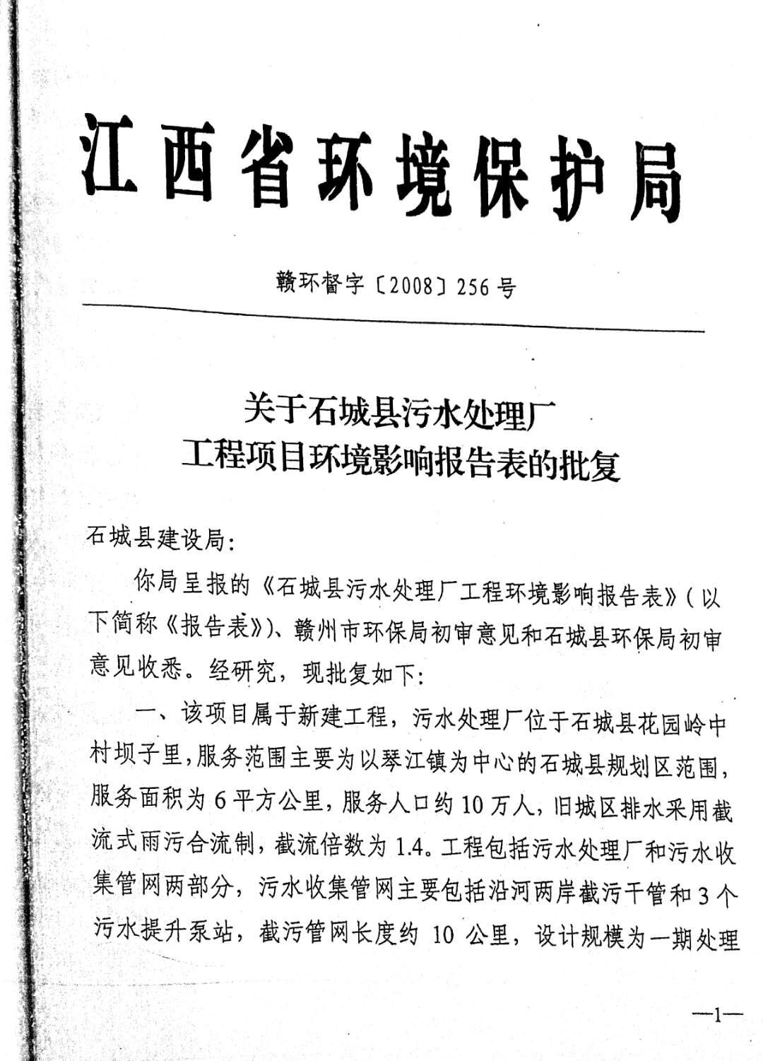

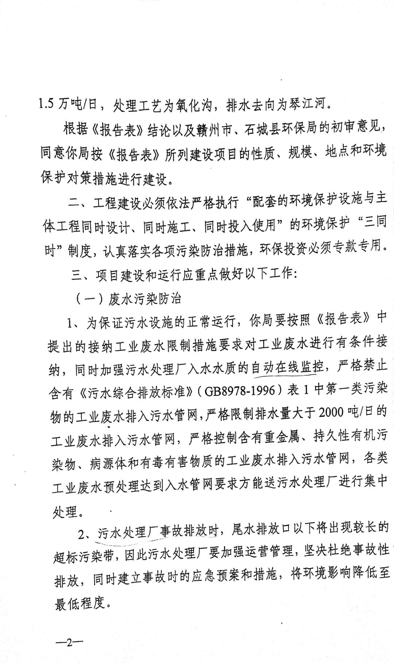

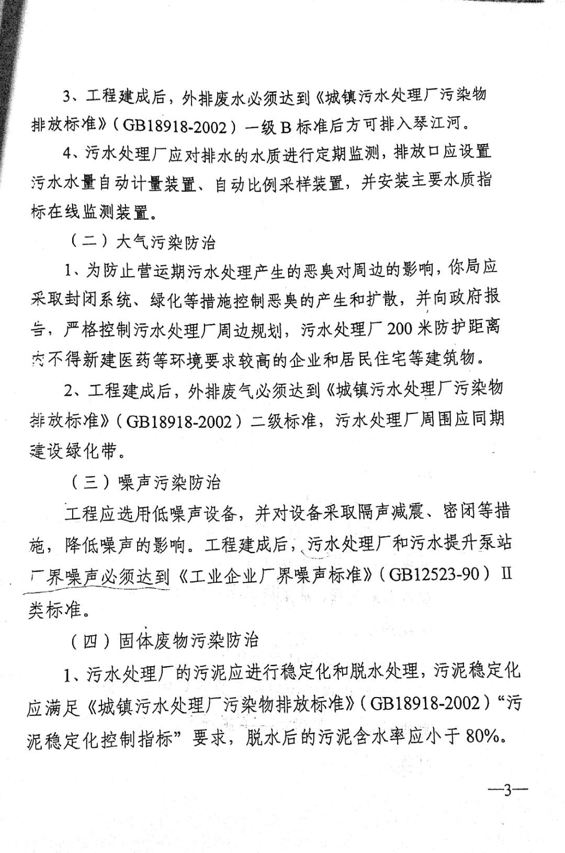

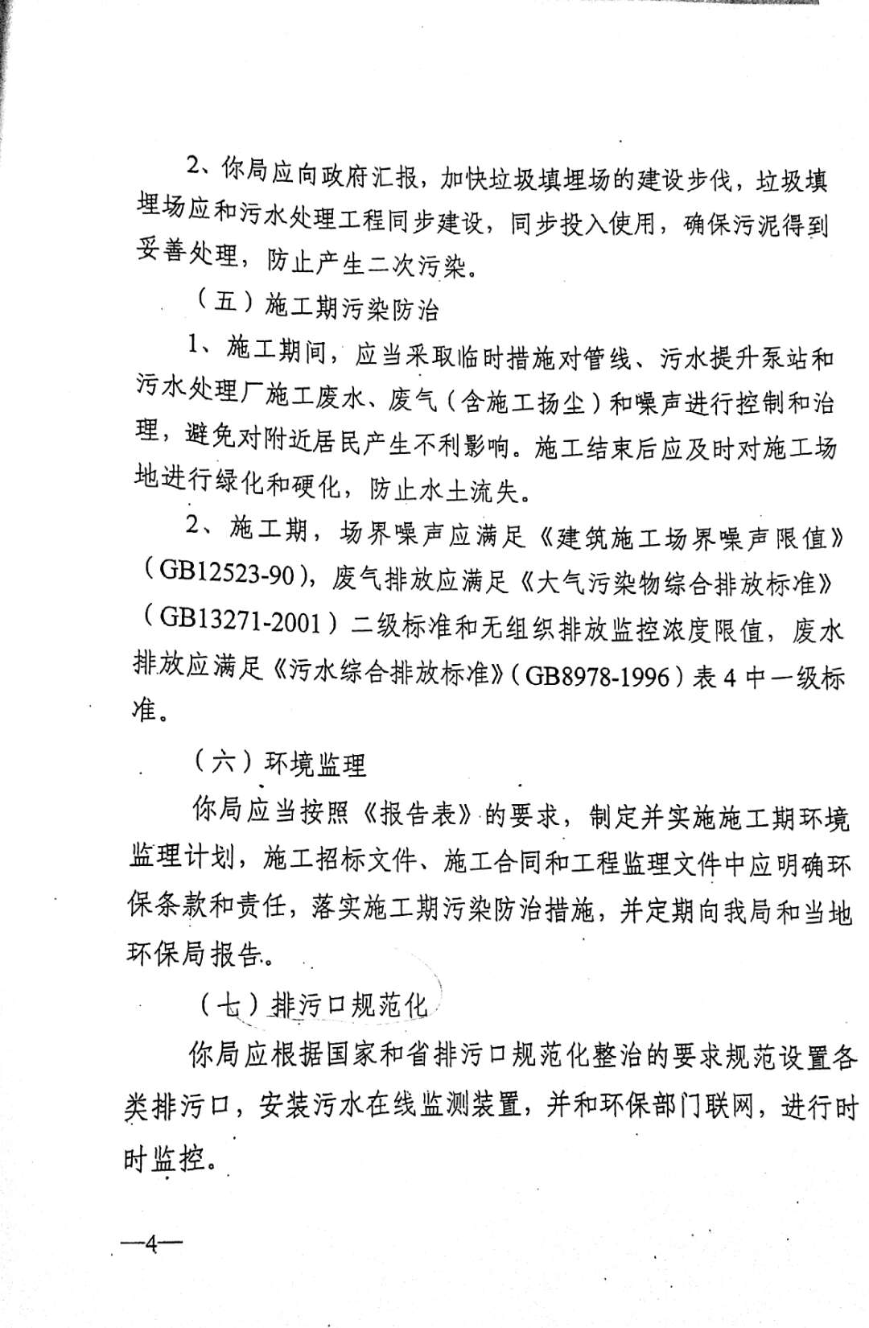

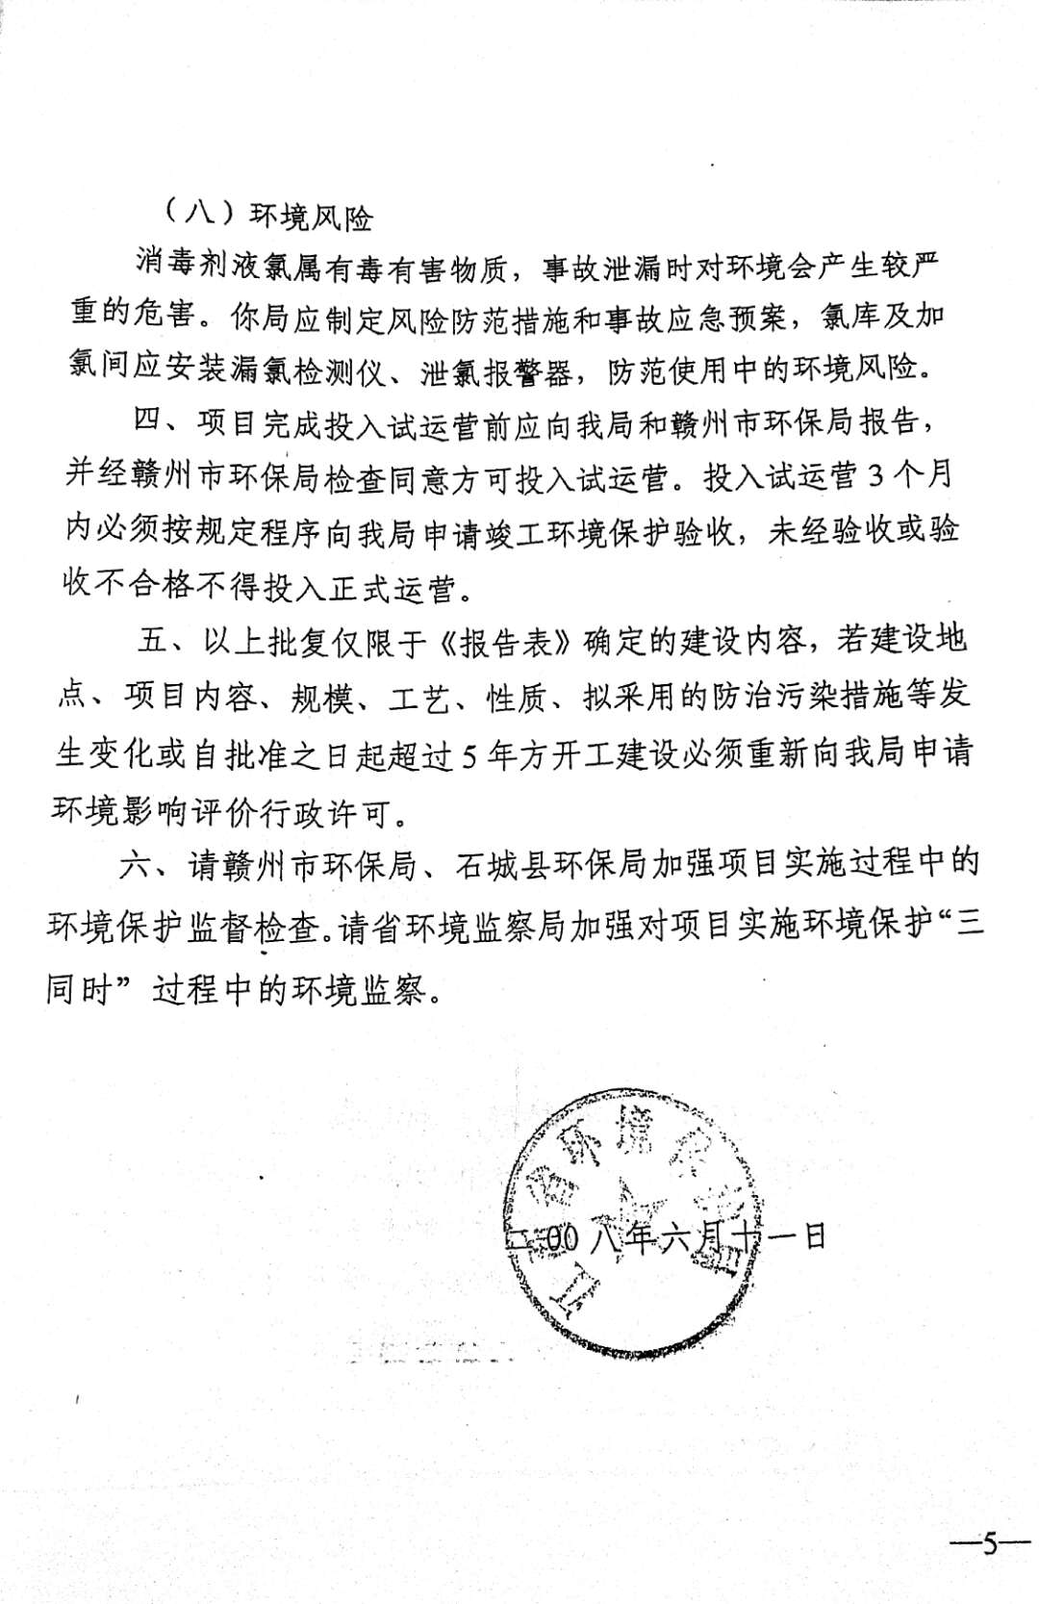

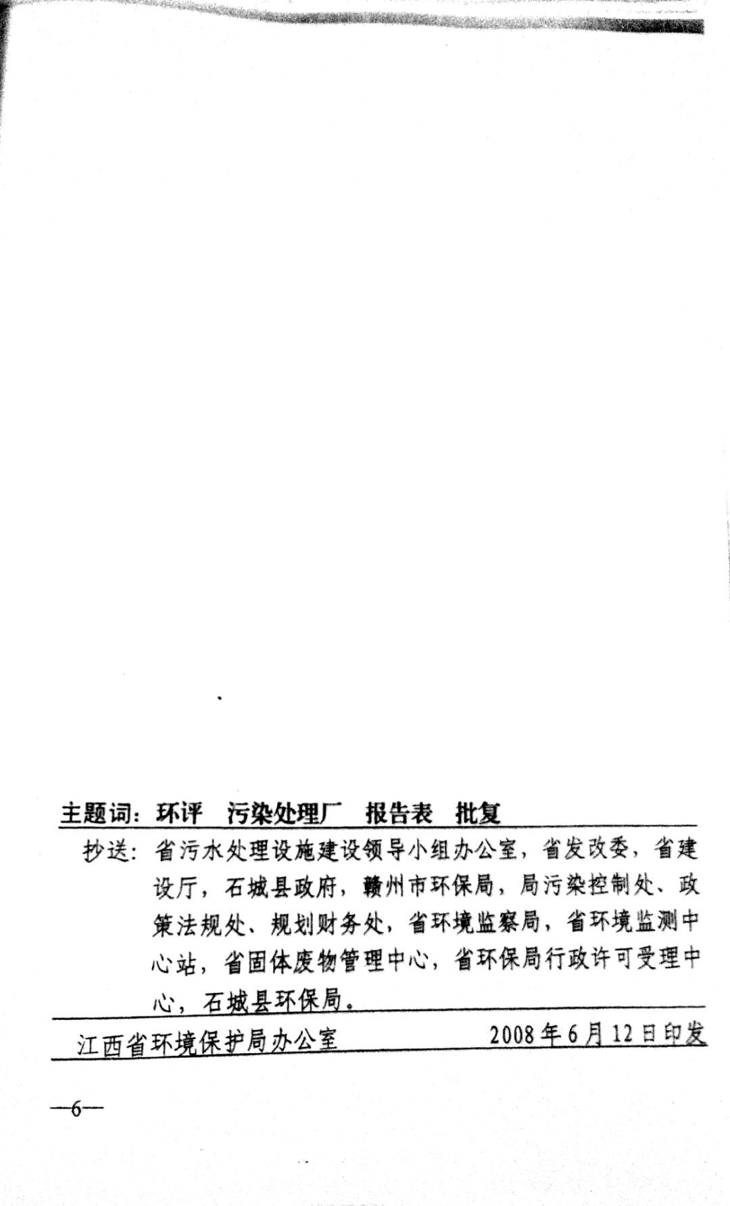

**附件3：验收监测负荷证明**

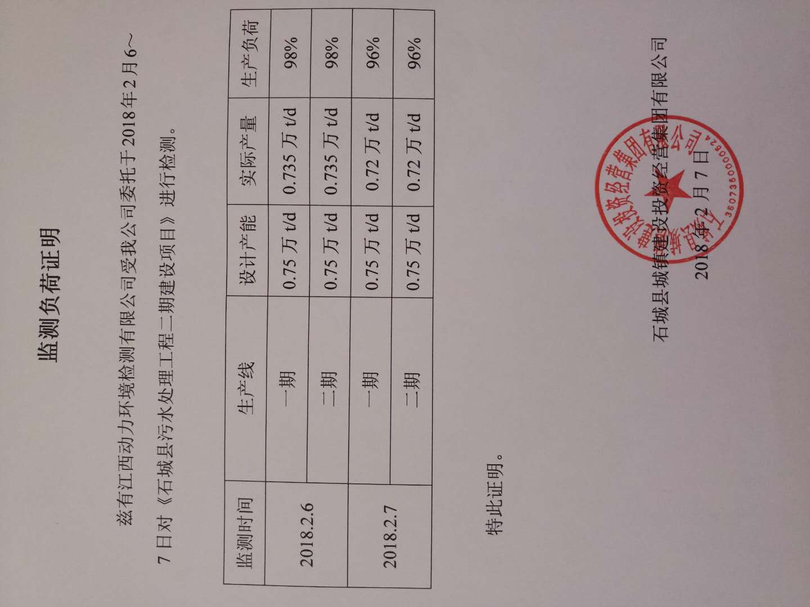

**附件4：委托监测协议**

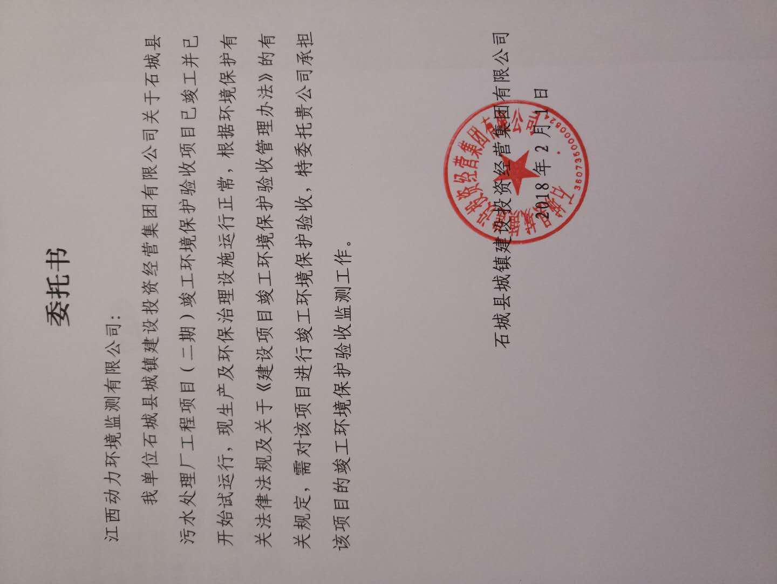

**附件5：污泥处置协议书**

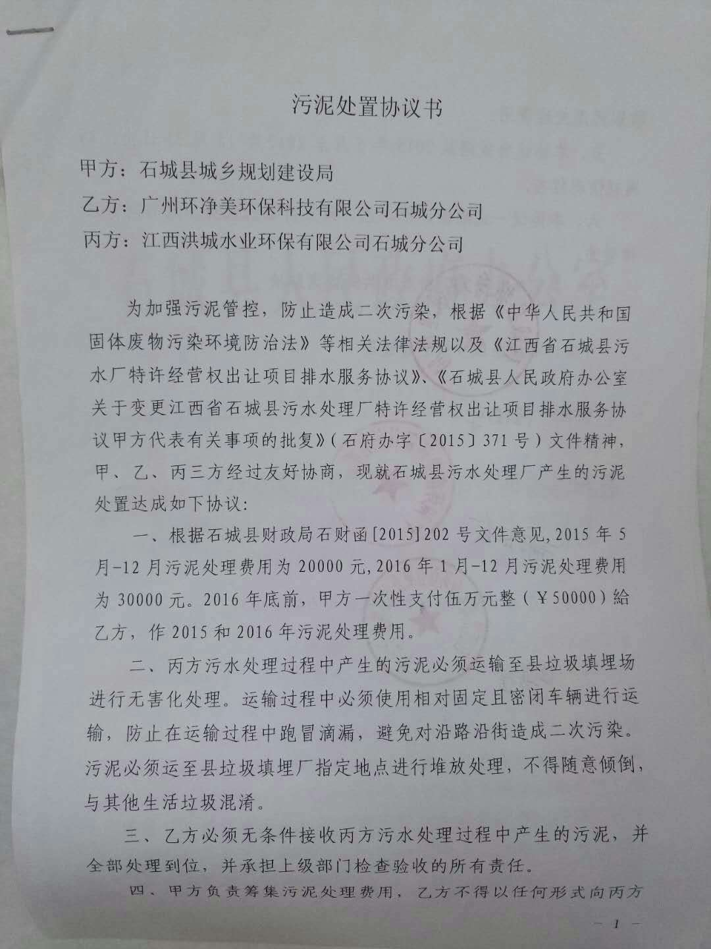

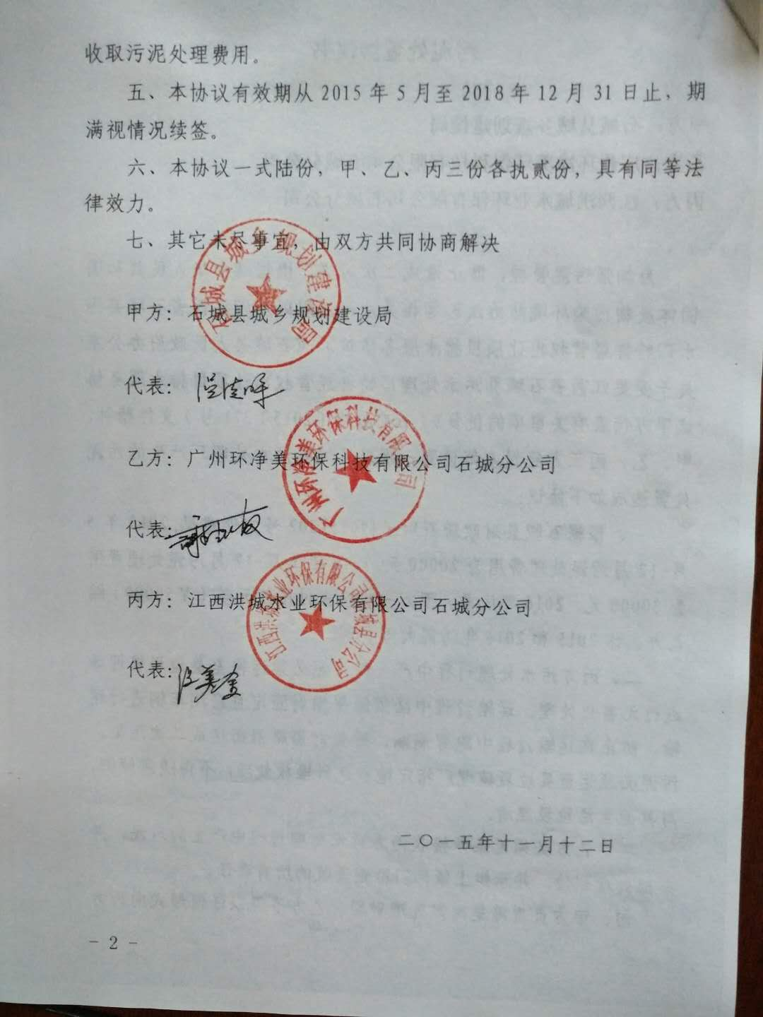

**附件6：石城县污水处理厂司环保管理制度**

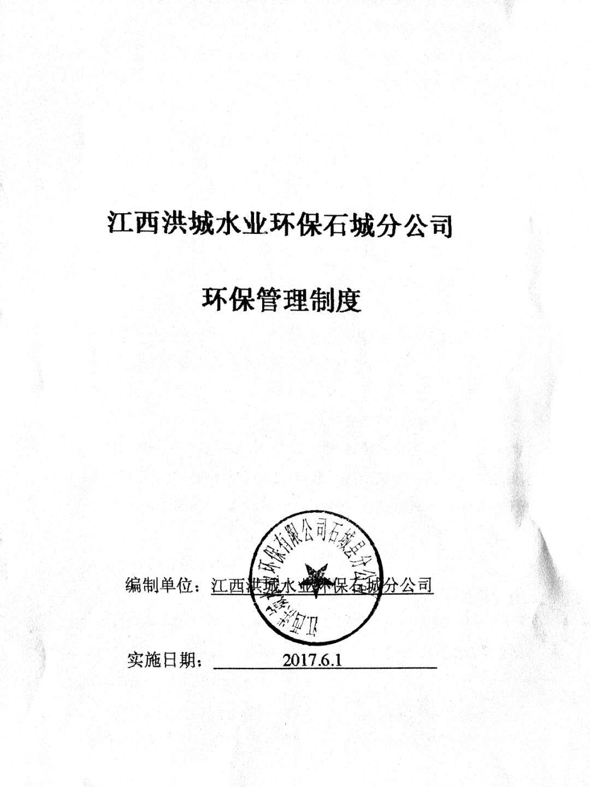

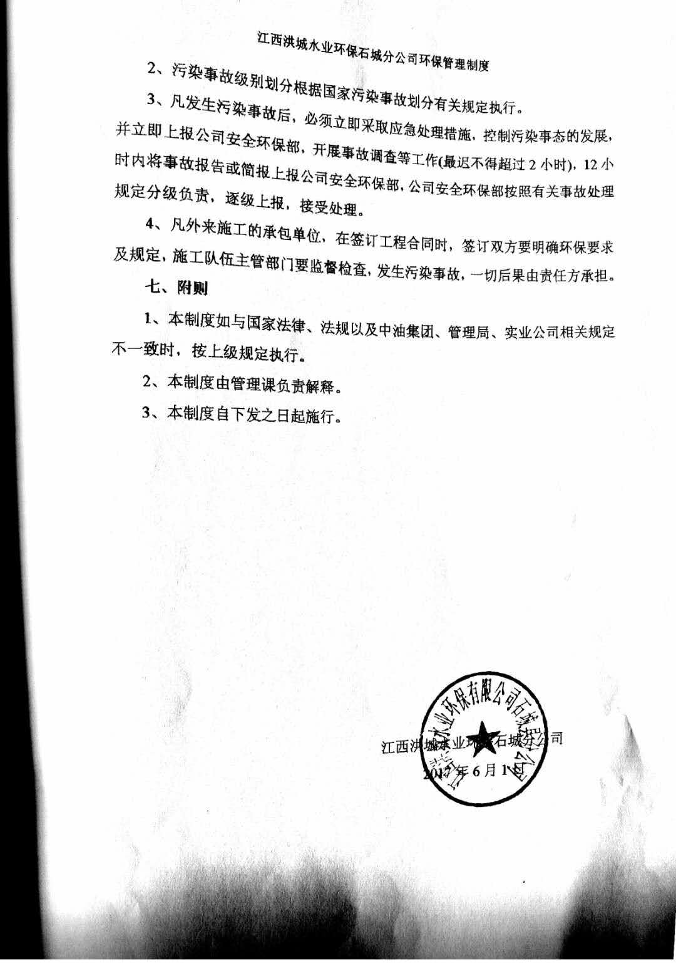

**附件7：石城县污水处理厂环境污染事故应急预案**

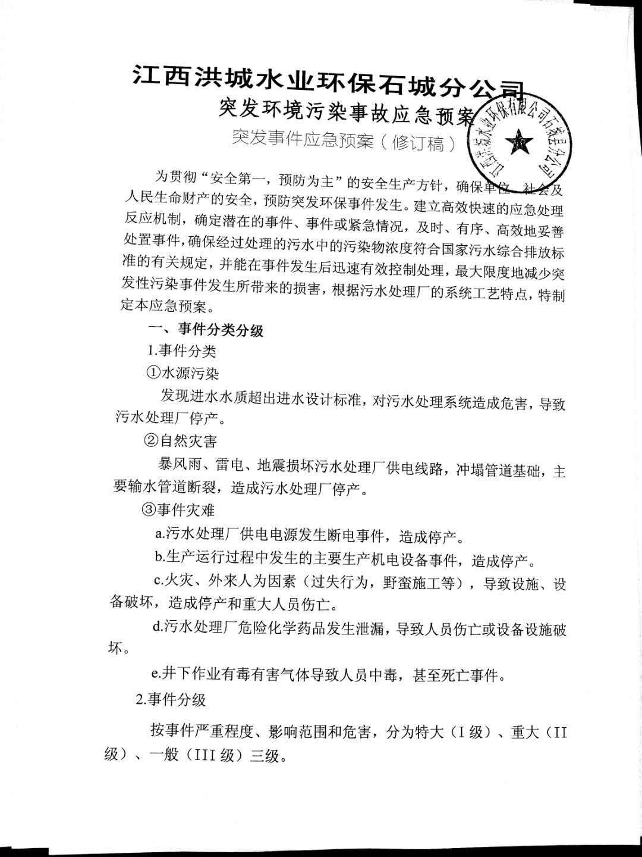

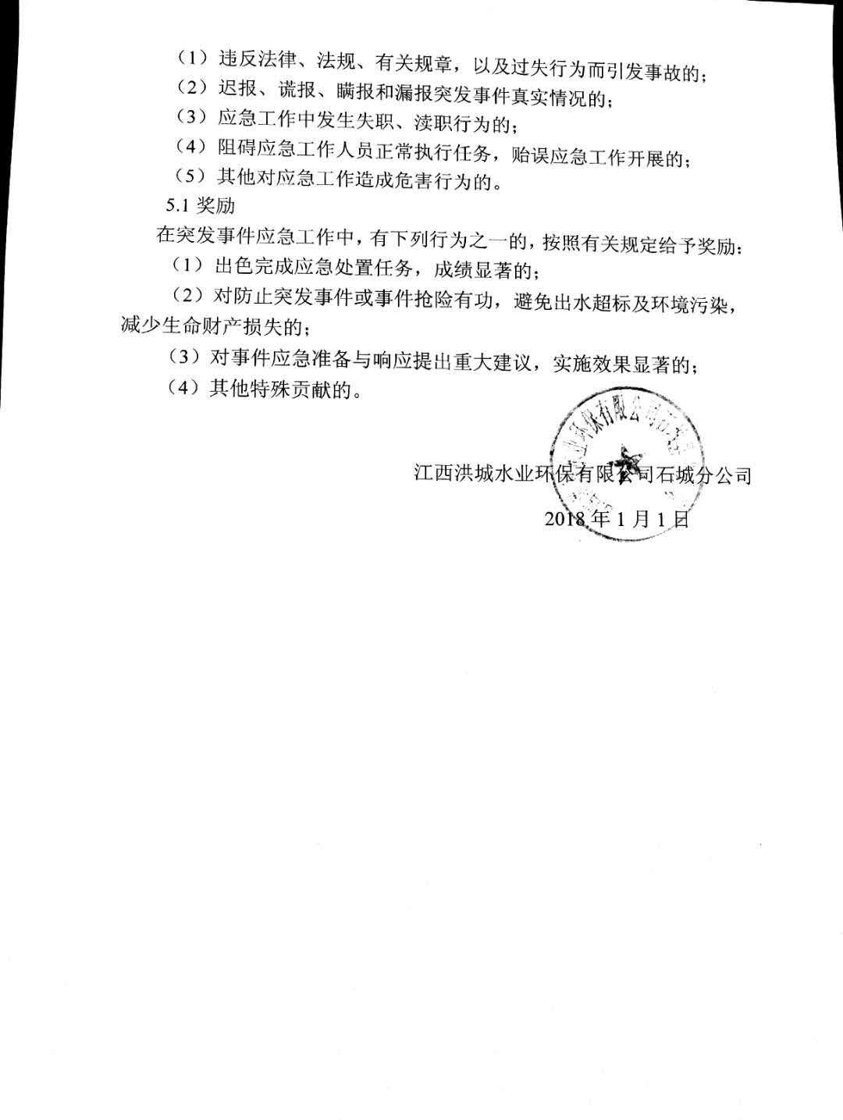

**附件8：公众意见调查表**

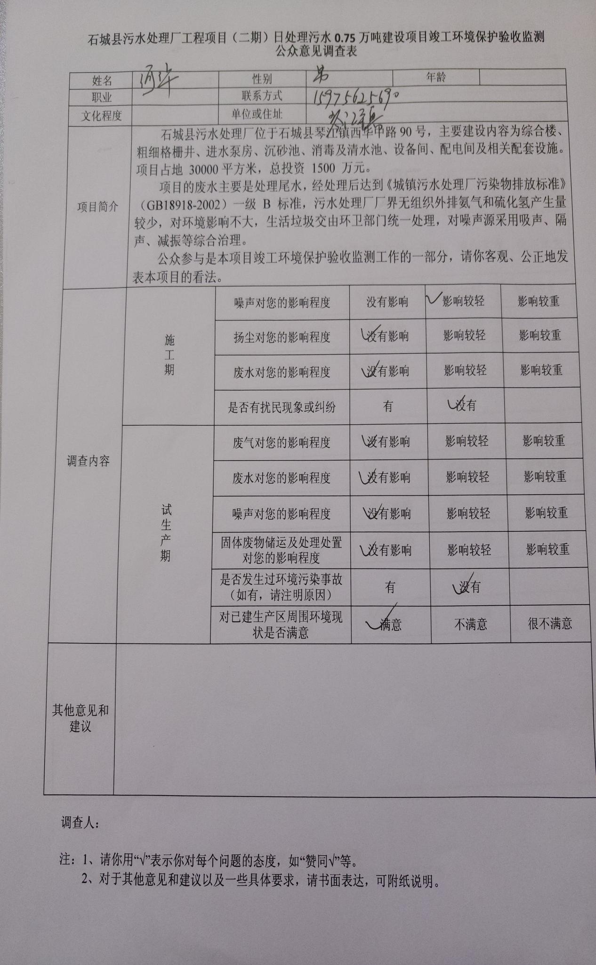

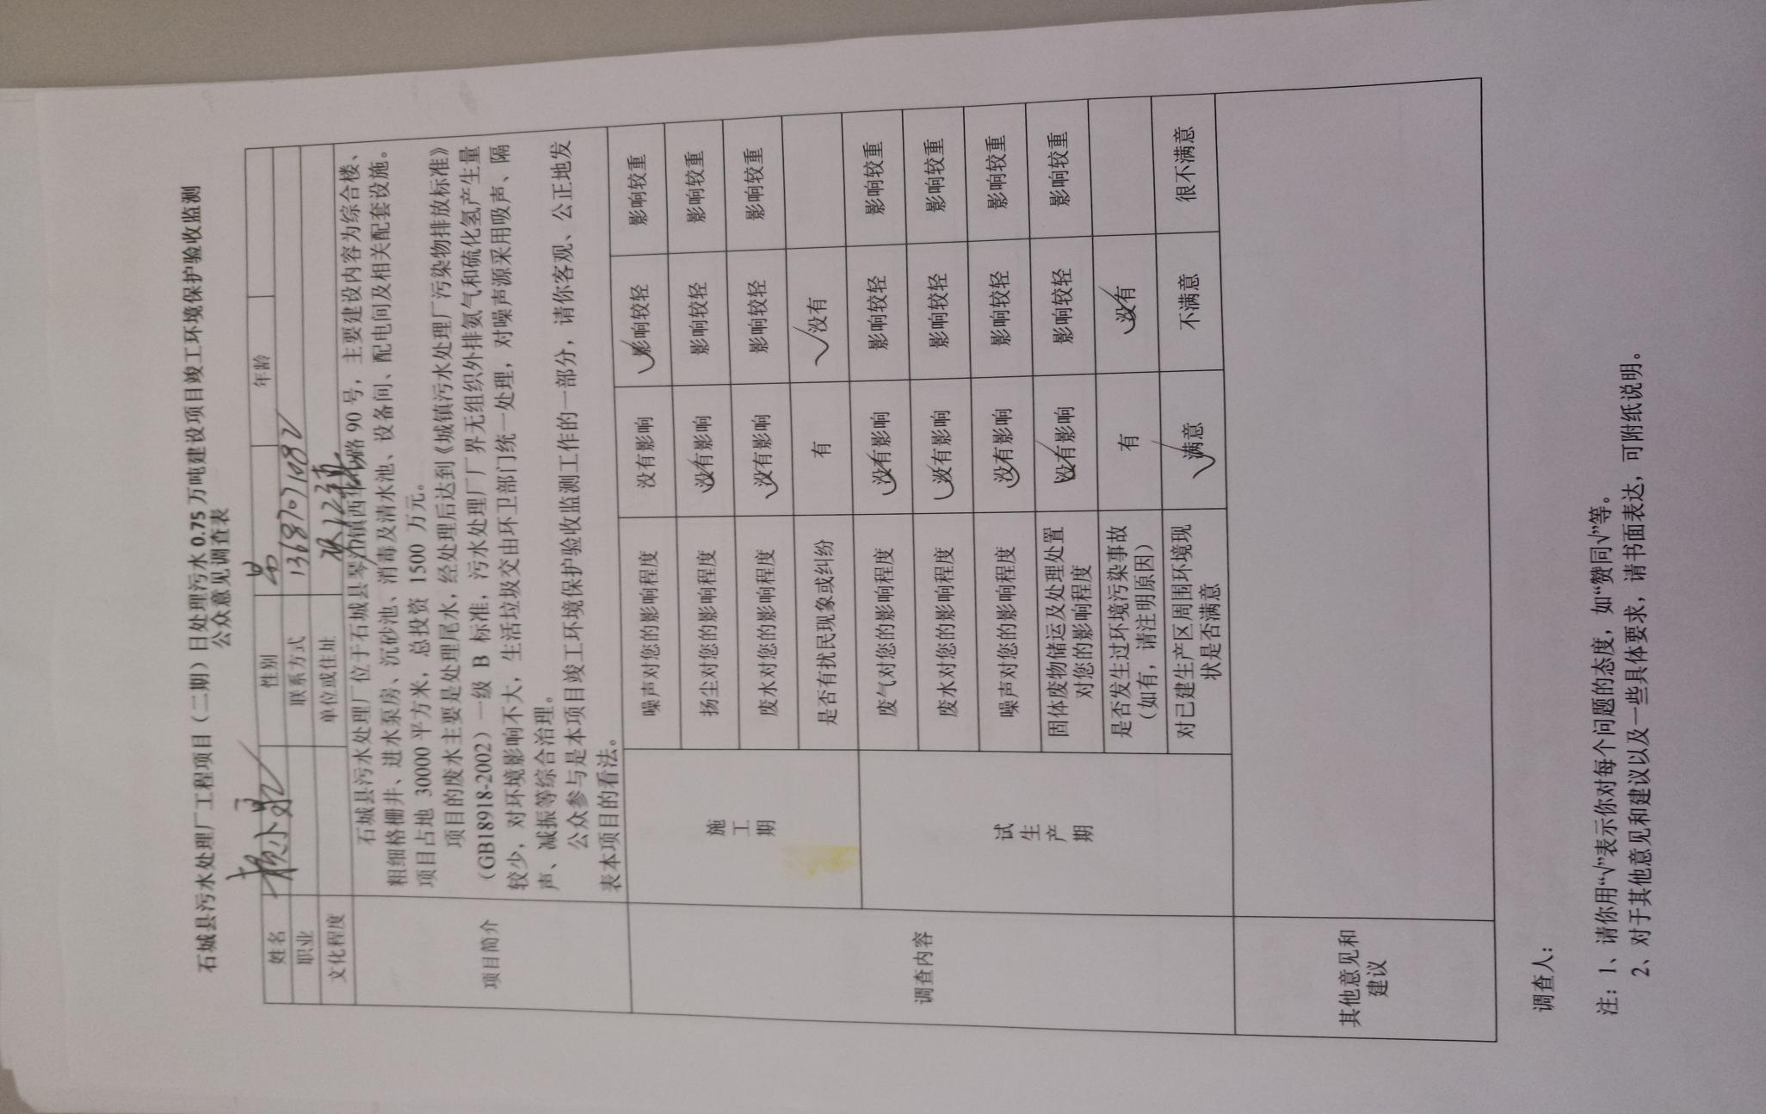

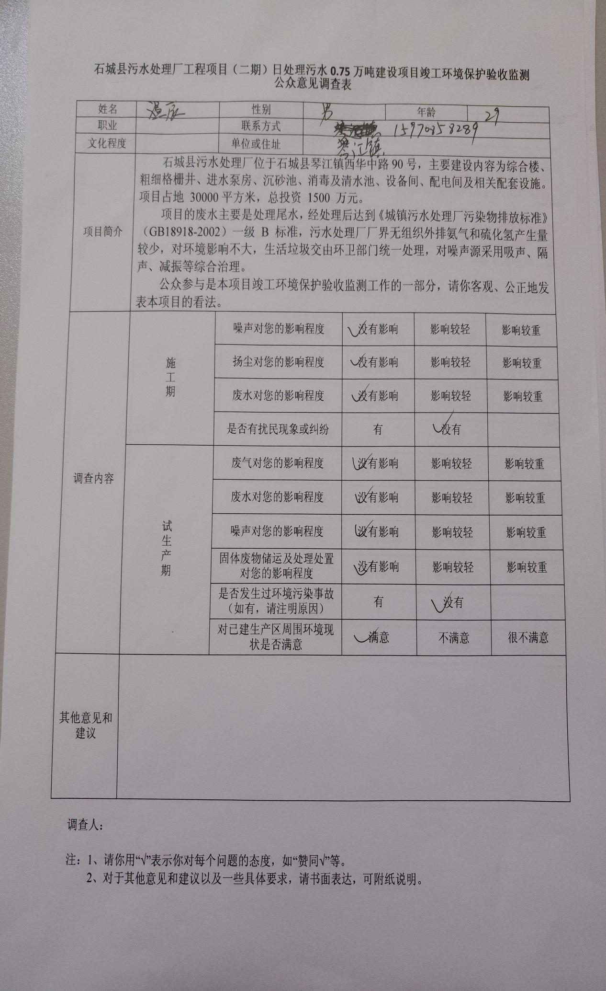

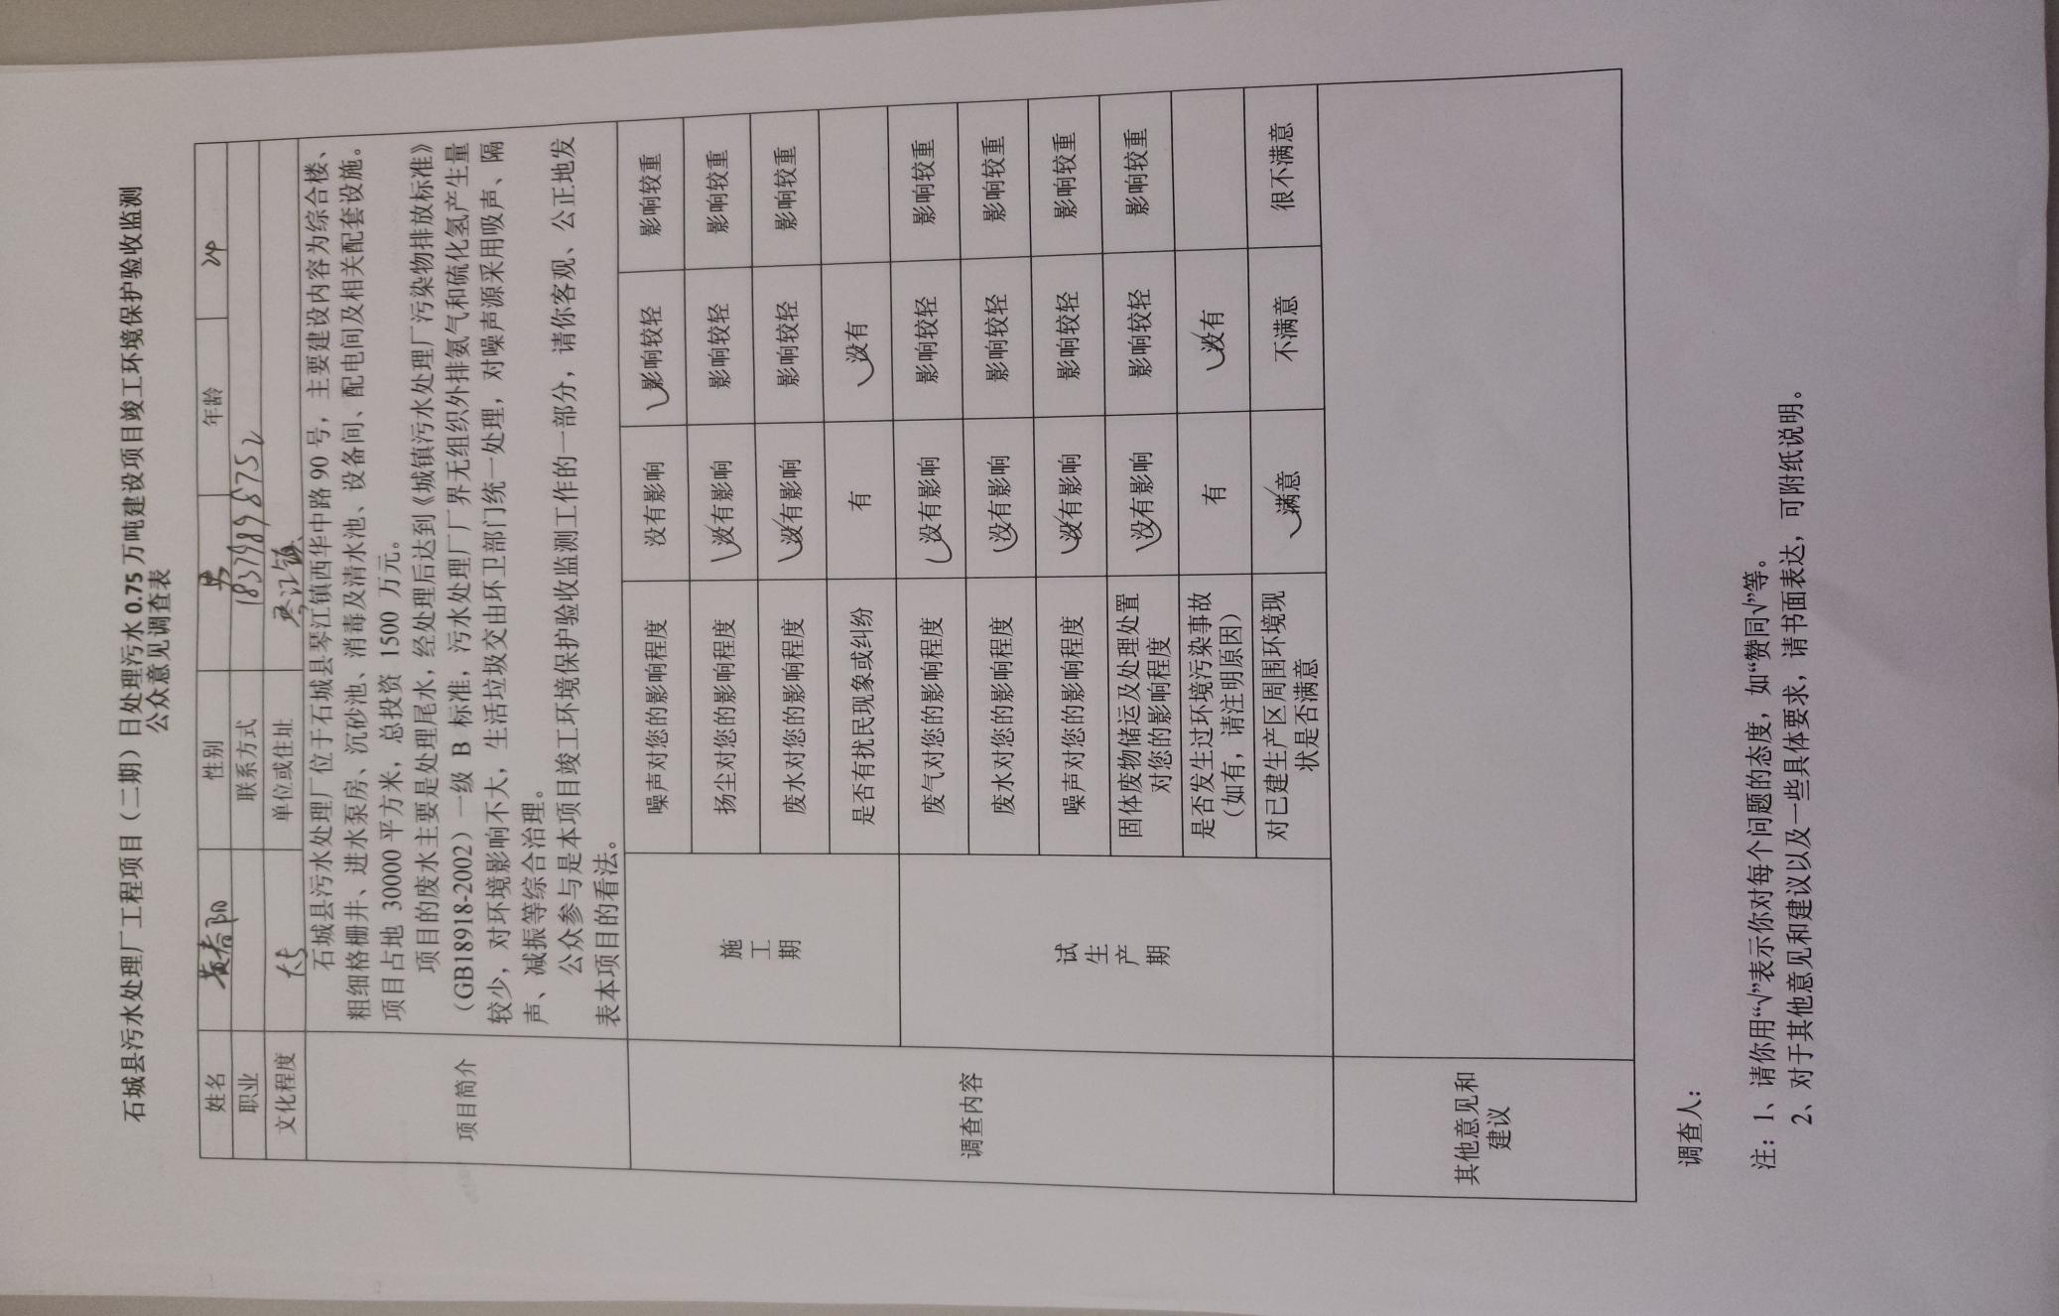

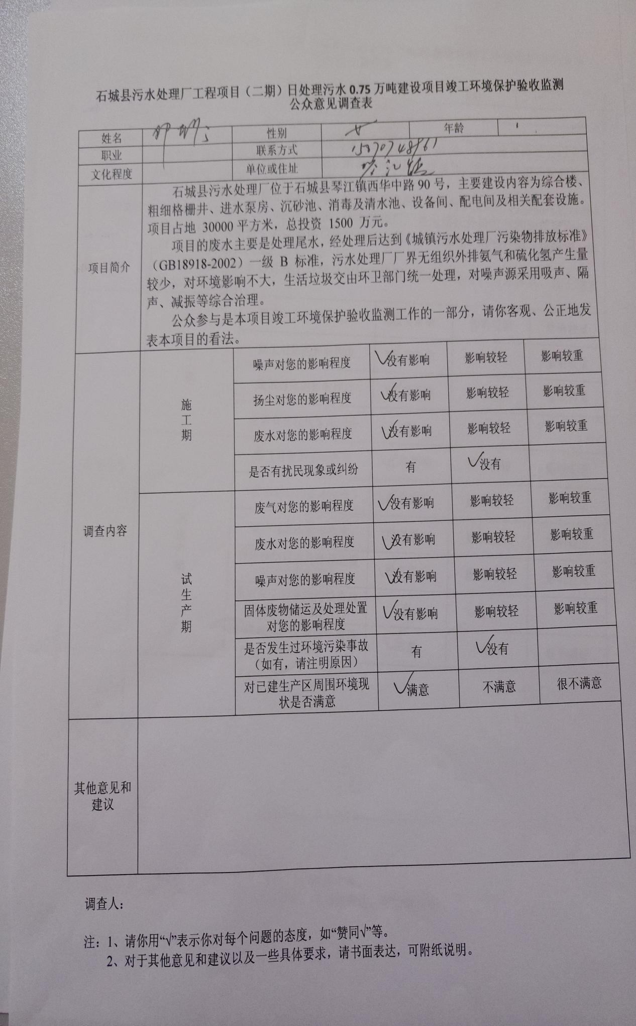

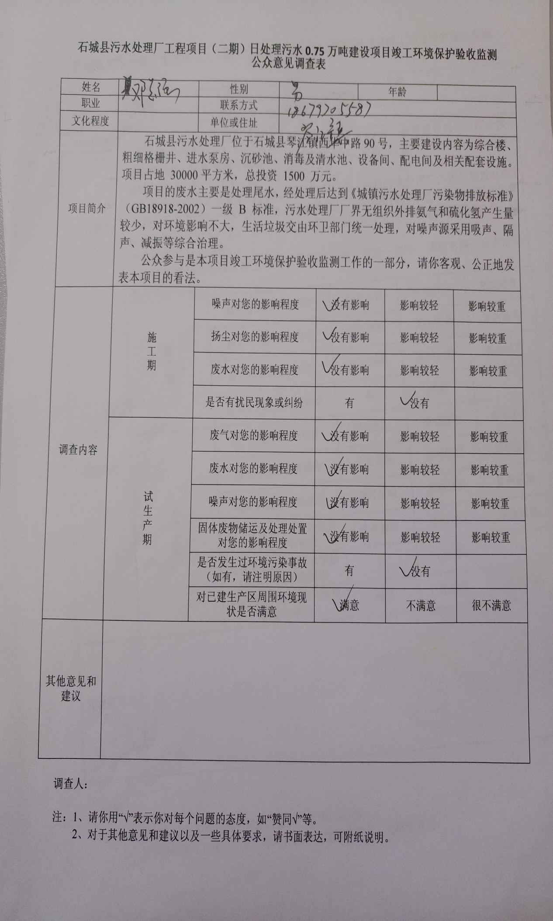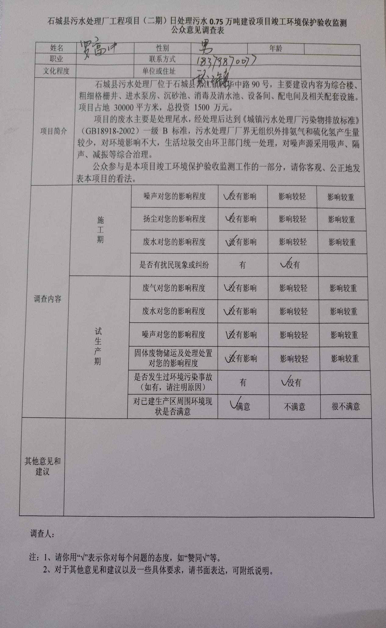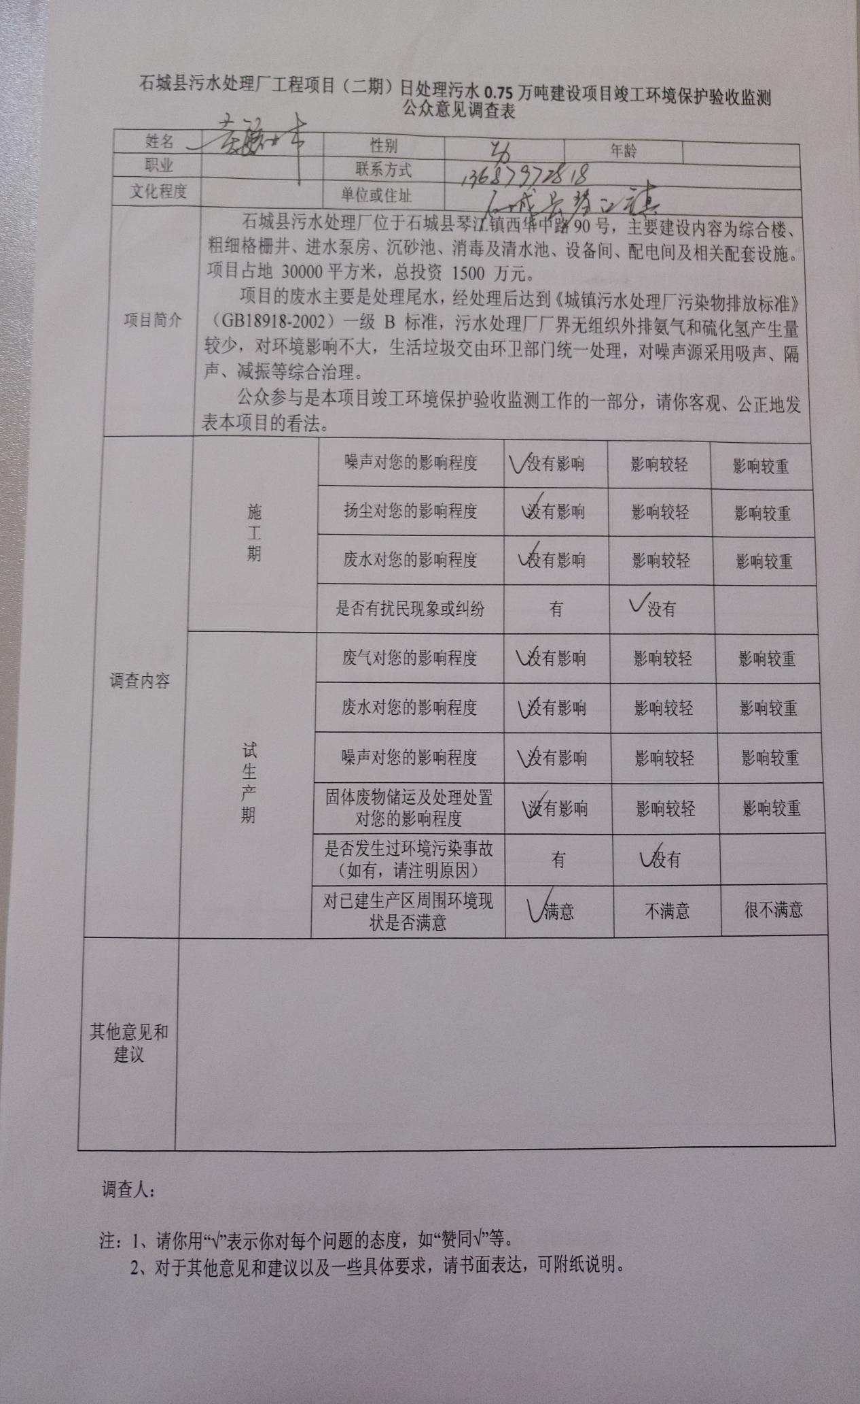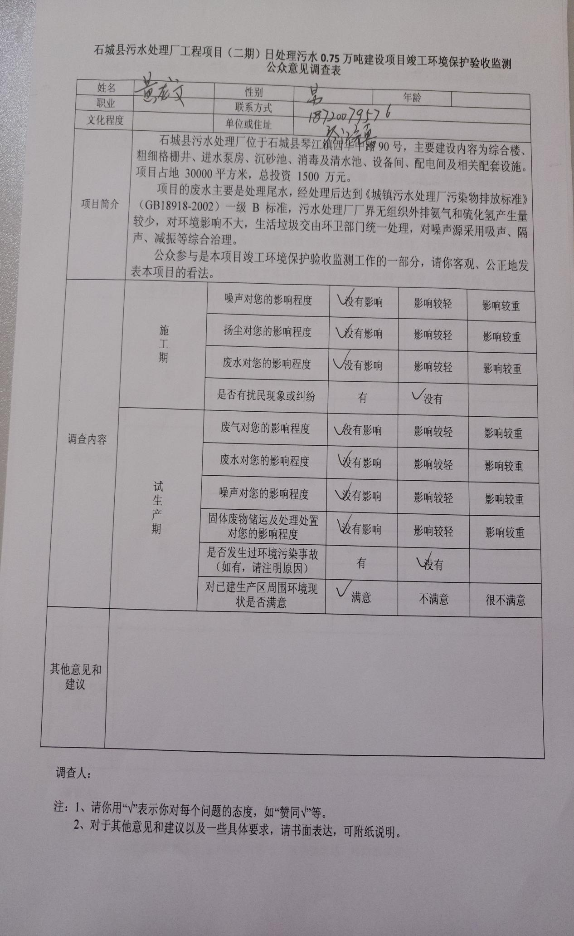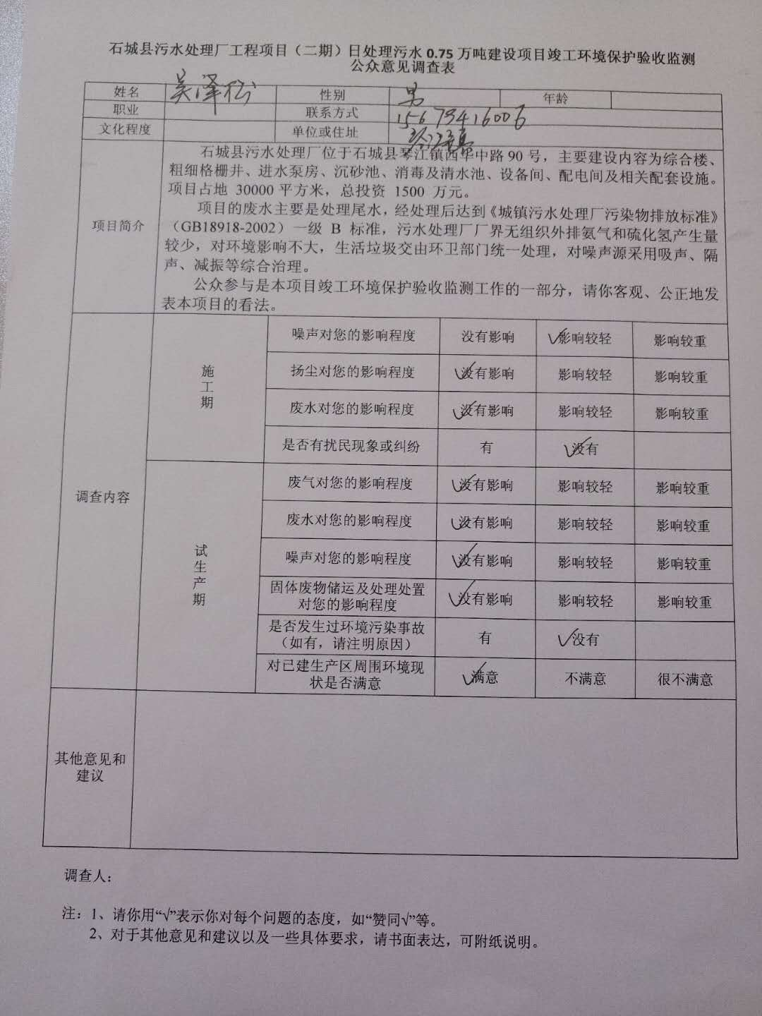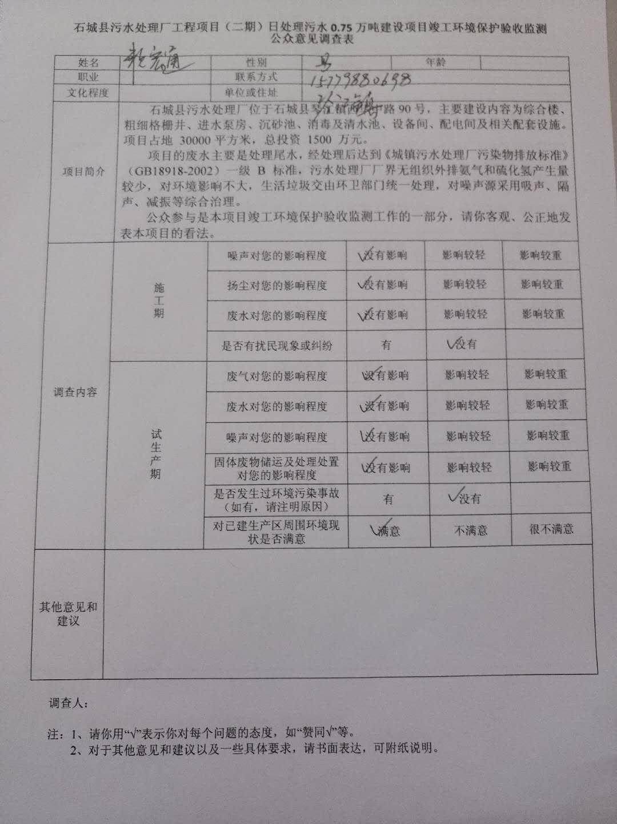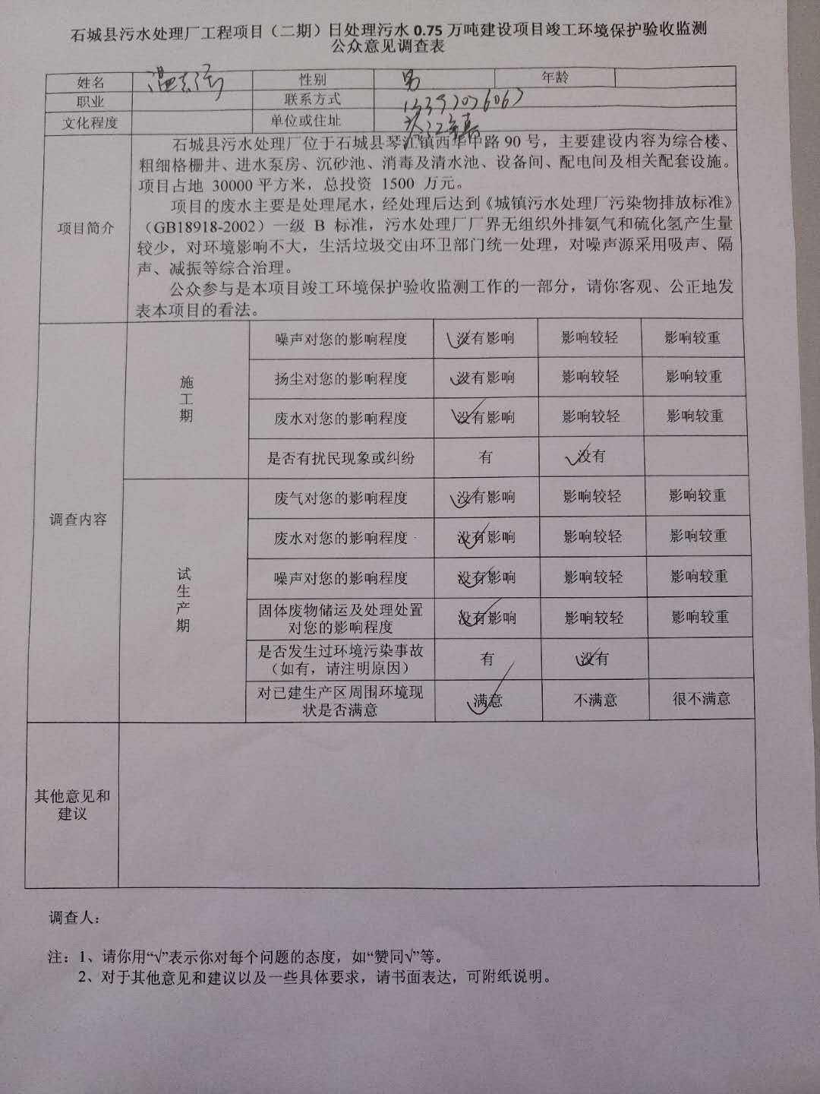

**附件9：公众意见调查统计表**

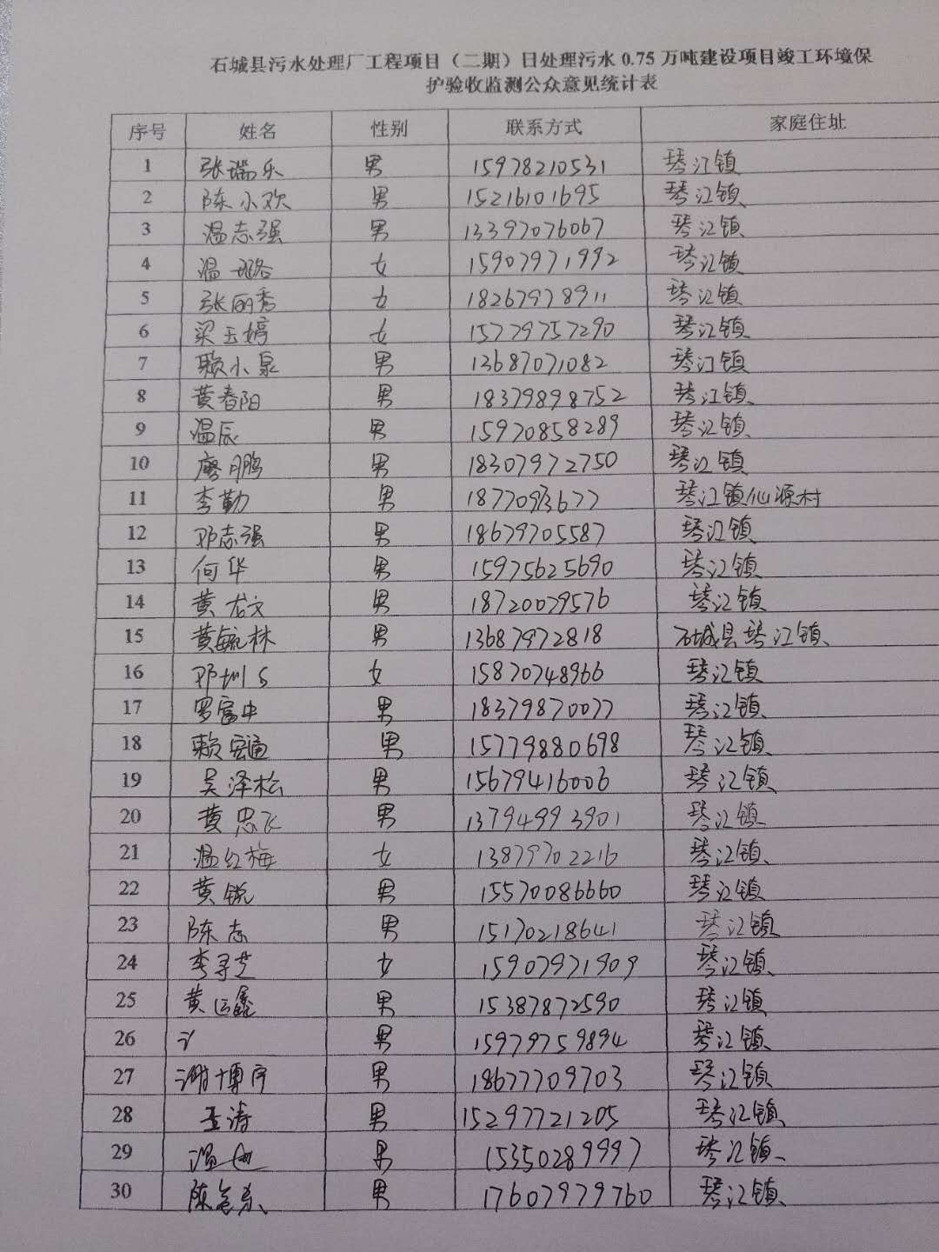

**附件10：无环保投诉证明**

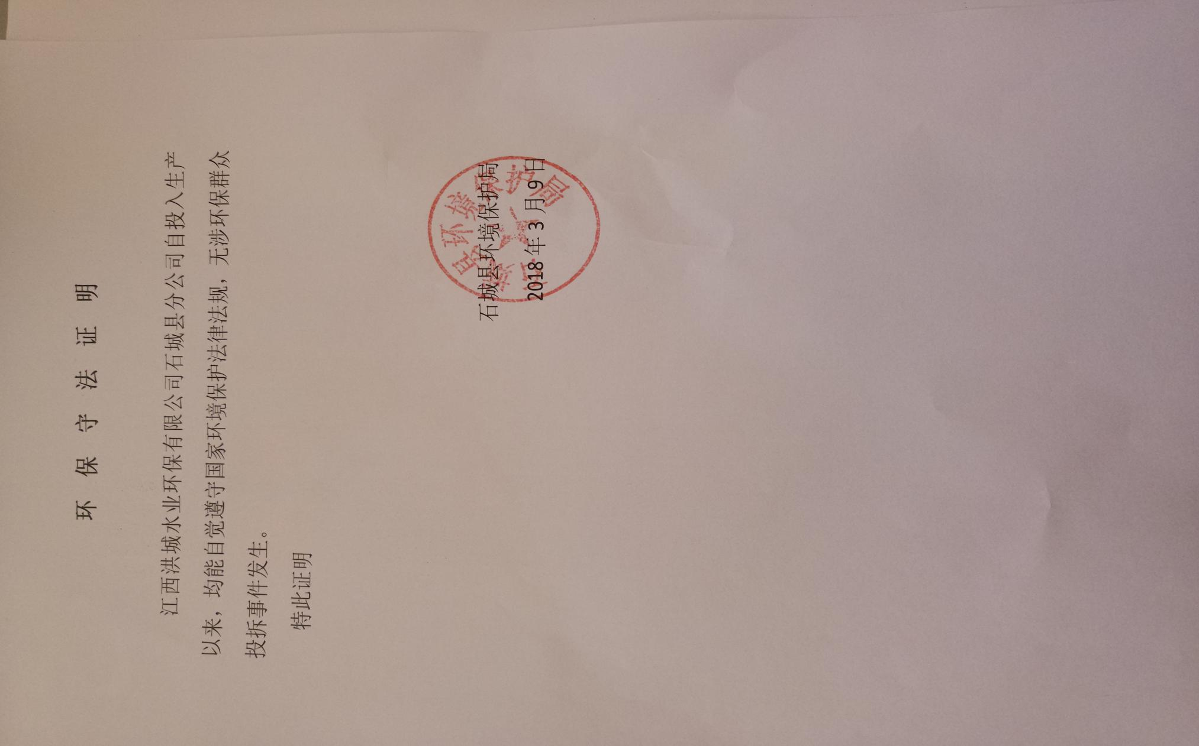

**附件11：污泥转运台账**

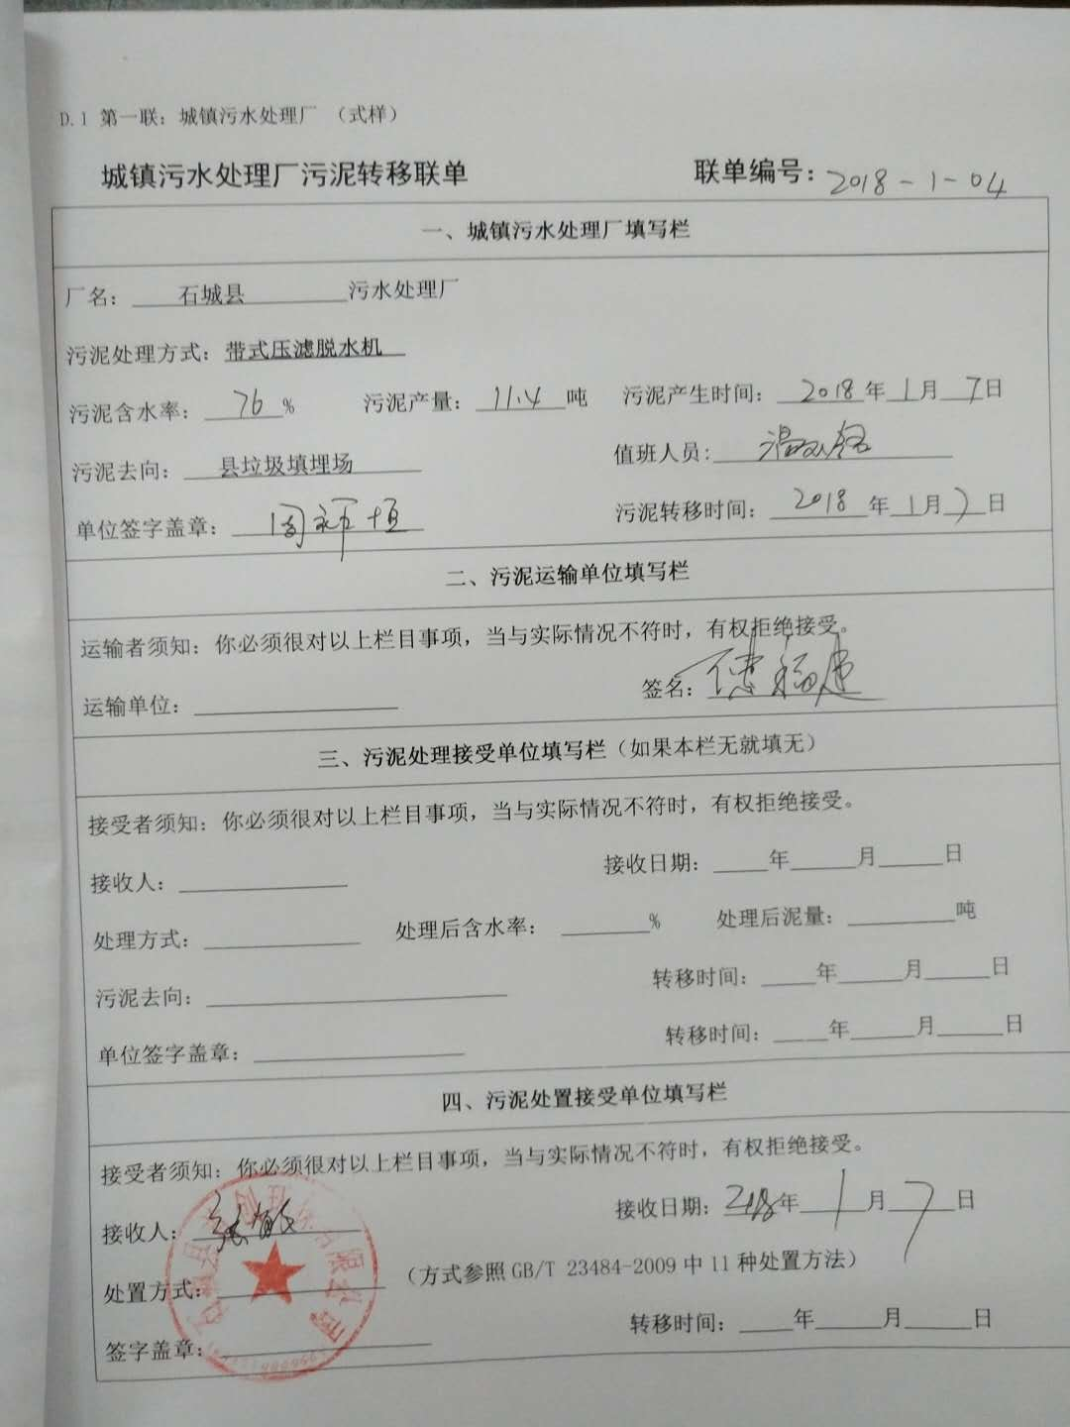

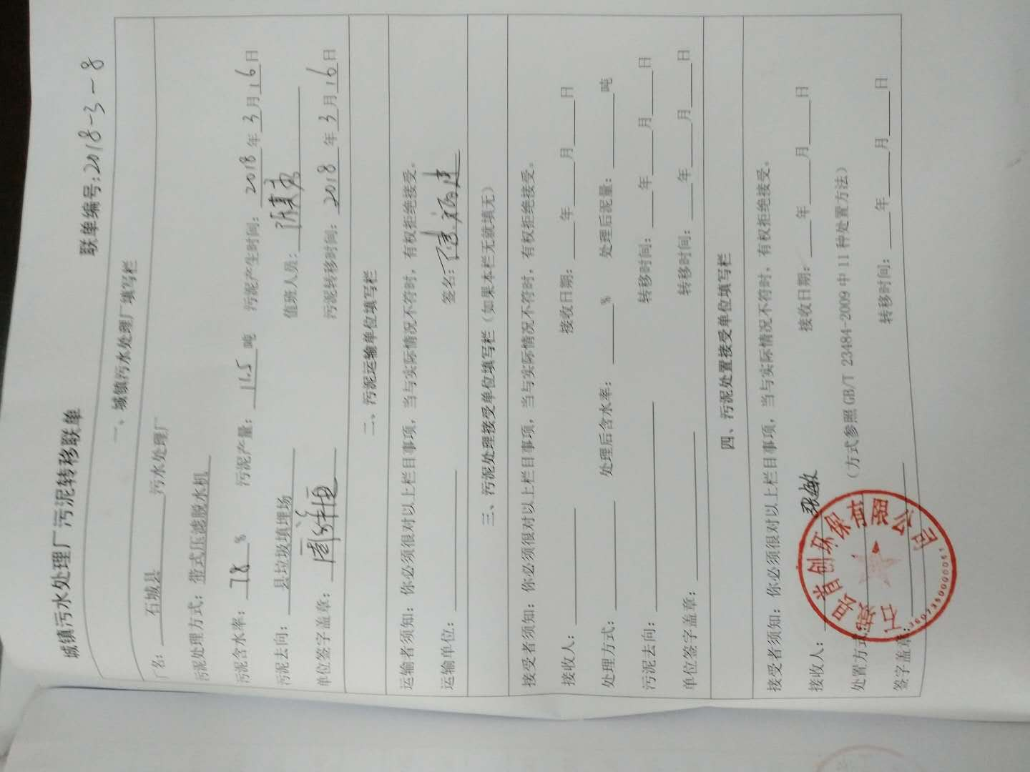

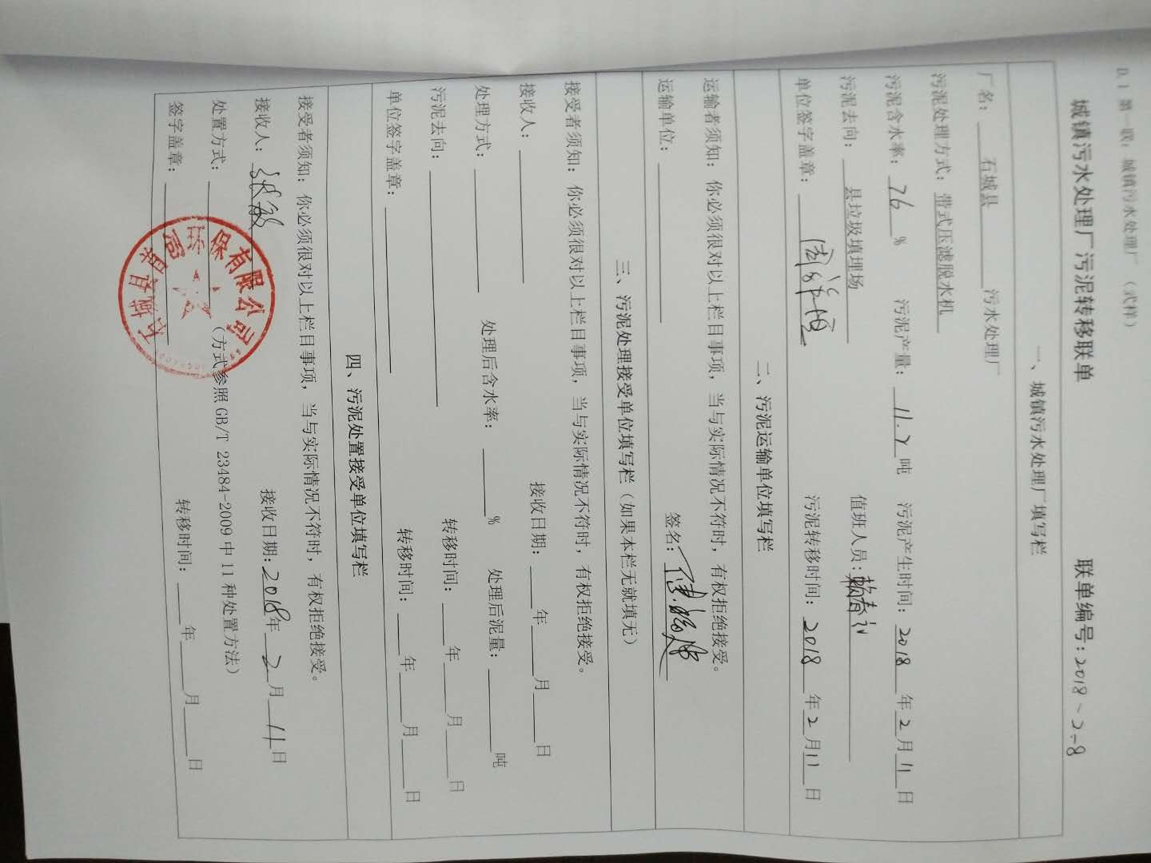

**附件12：运行记录**

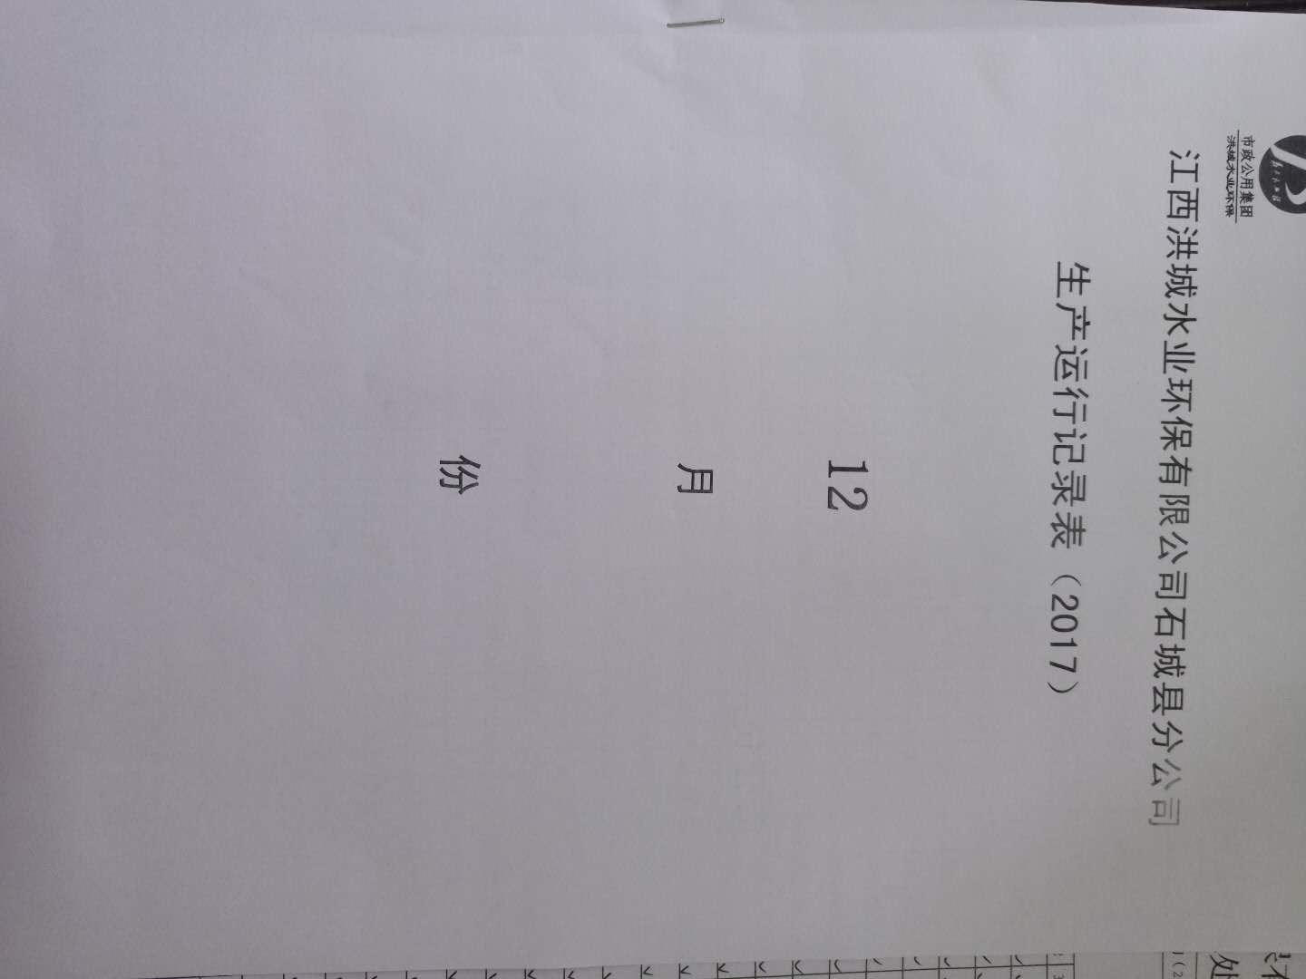

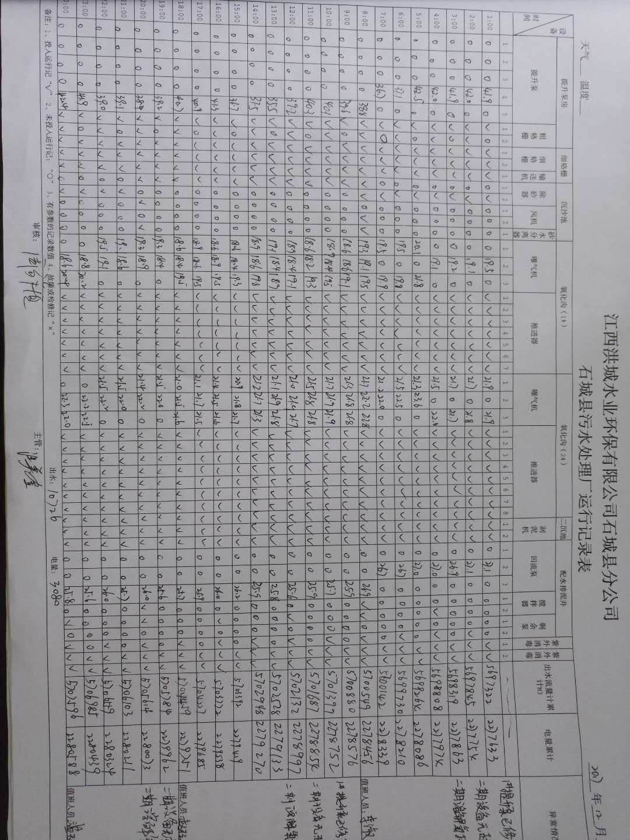

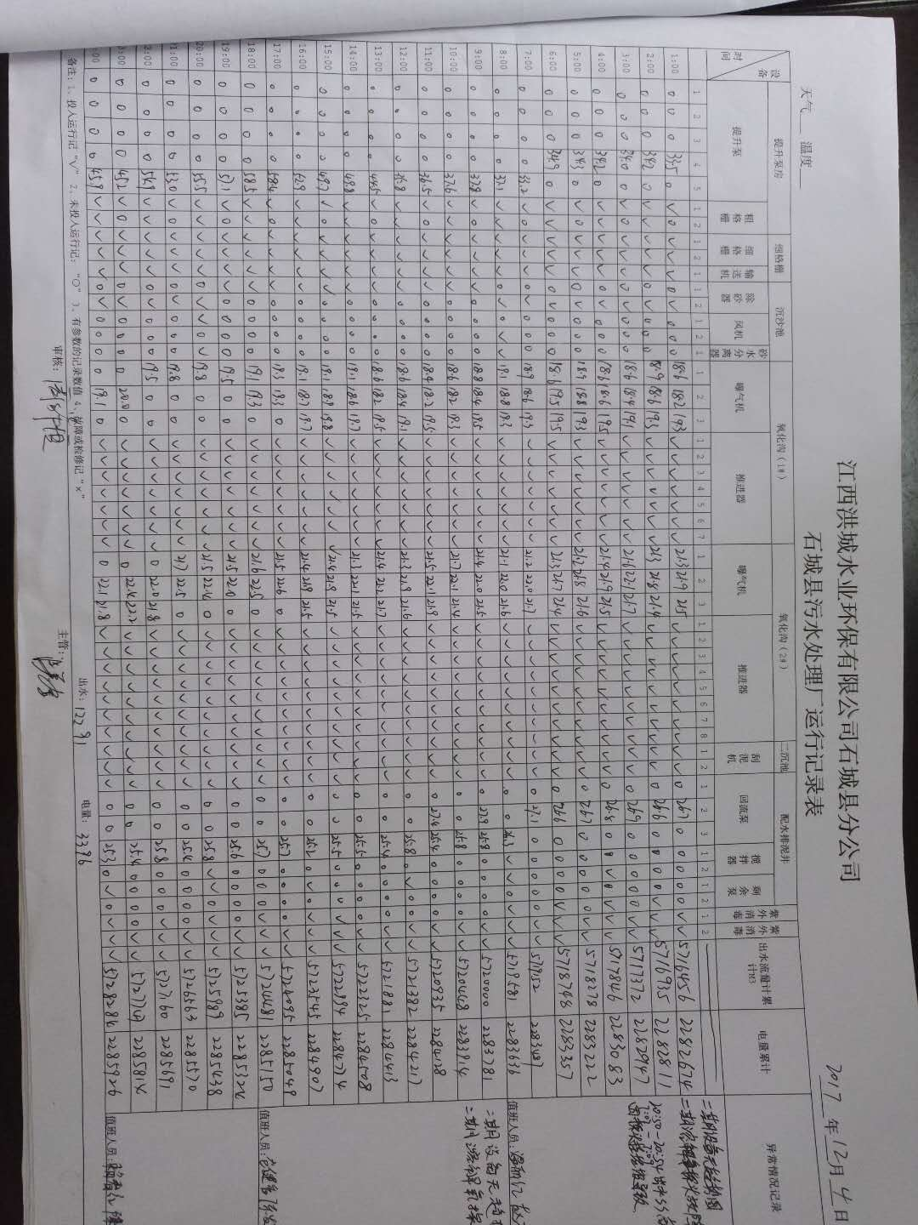

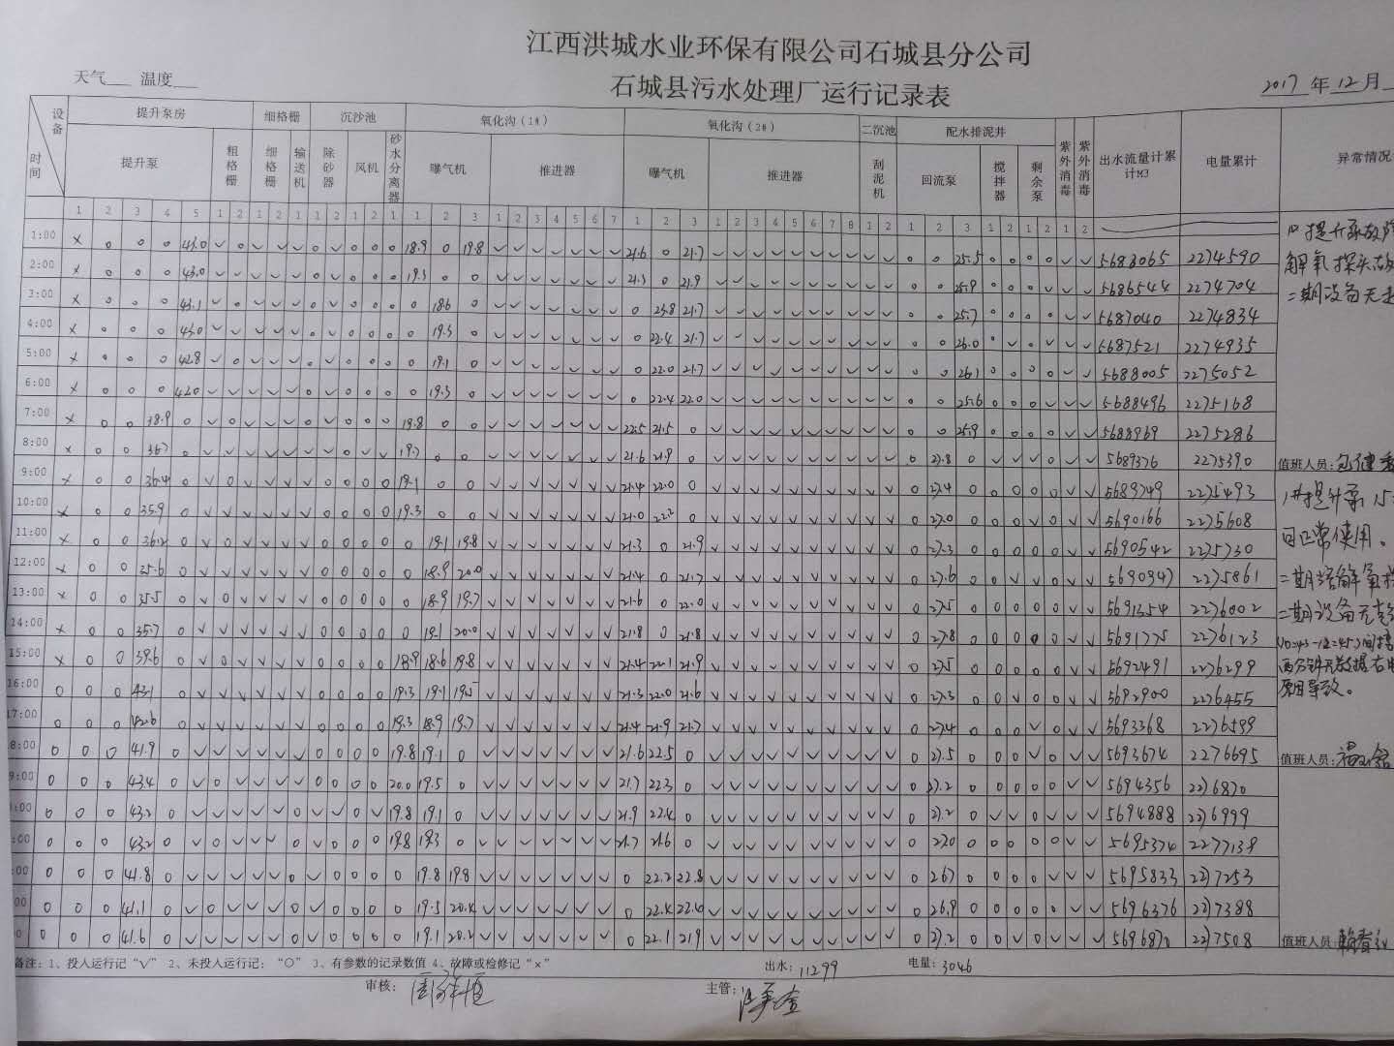

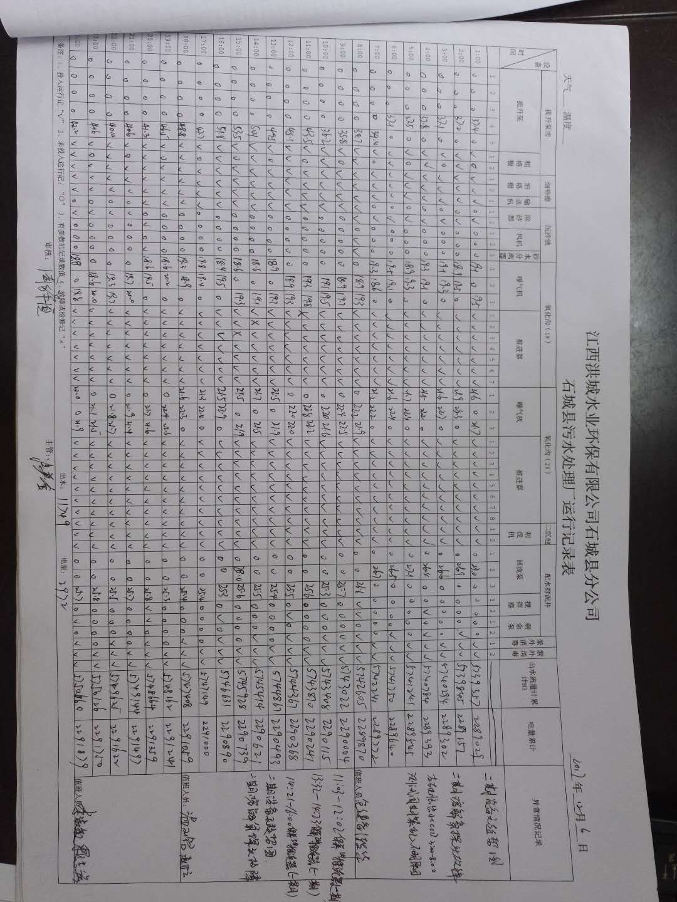

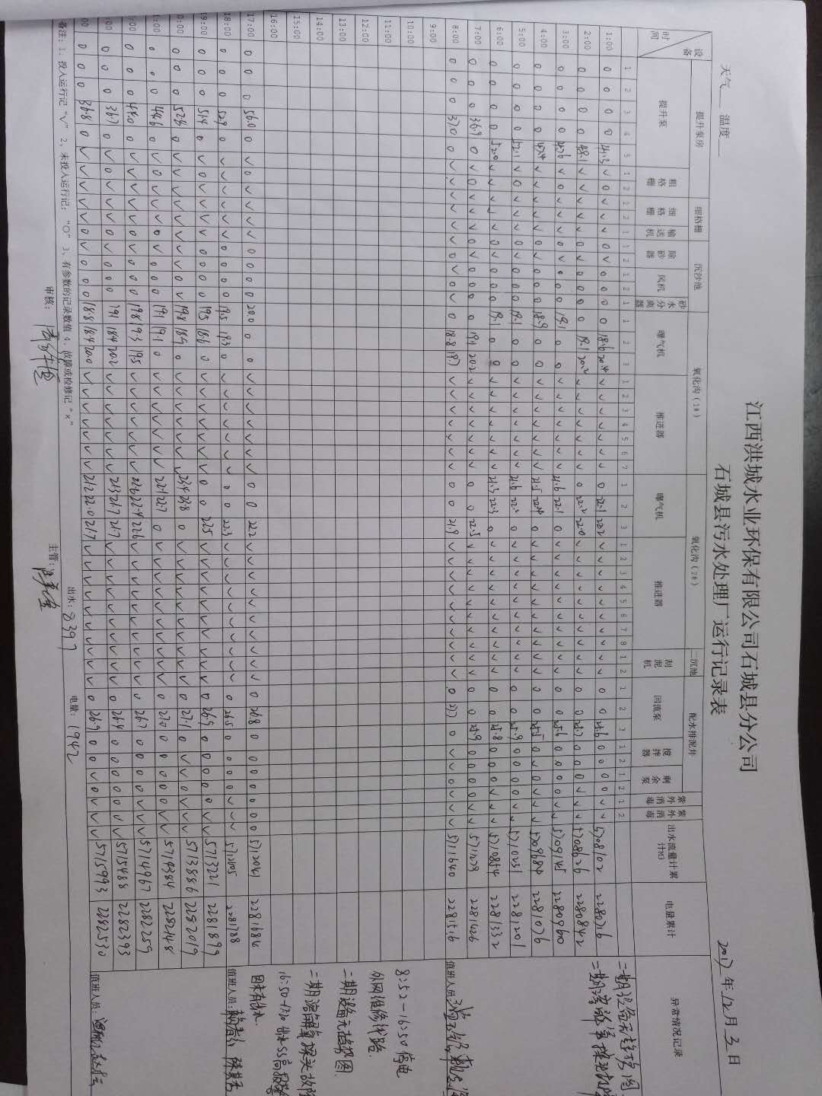

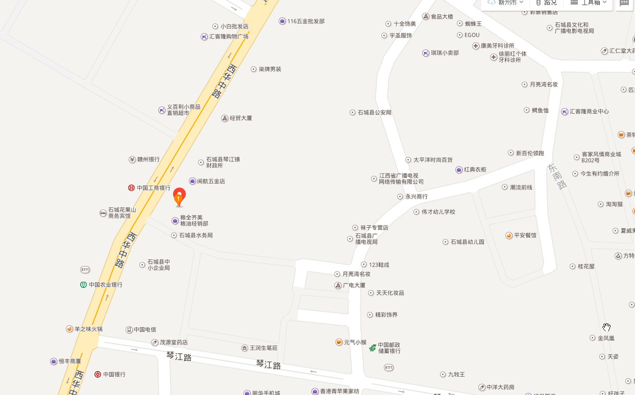**附图1: 项目地理位置图**

**本项目**

**项目位置**

**附图2：项目总平面图**

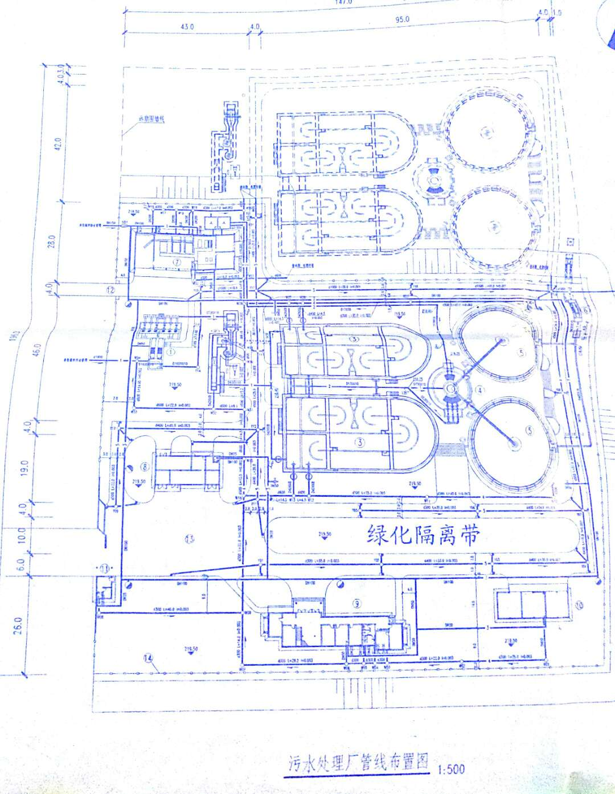

**附图3：环保设施及现场图**

|  |  |
| --- | --- |
| 182544597576591012  氧化池 | 336625314451012683污泥脱水设备 |
| 483714353504129148  污水总排口 | 182533622085280694细格栅 |
| 618817300926975154紫外线消毒 | 609371041979980297提升泵站 |
| 707530843977383739  曝气池 | 799046218171620220  溢流池兼事故池 |
| 360113537921292025粗格栅 | 671912081276140854紫外消毒池 |
| 466807654143638681固体废物 | 564949394595196286进水小屋 |
| 66197036815751776  厂界西噪声源 | 237512338332842519厂界北噪声源 |